Základní škola, Skuteč, Komenského 150, okres Chrudim
Adresa: Komenského náměstí 150, 539 73, Skuteč

Výroční zpráva školy
za školní rok
2016/2017



Ve Skutči dne 30. 9. 2018

Výroční zpráva školy za školní rok 2017/2018 byla projednána v pedagogické radě dne 16. 10. 2018
Výroční zpráva byla zpracována dle zákona č. 561/2004 Sb., o předškolním, základním, středním, vyšším odborném a jiném vzdělávání (školský zákon) a na základě vyhlášky č. 15/2005 Sb., kterou se stanoví náležitosti dlouhodobých záměrů a výročních zpráv.

Obsah.
1 Obsah. 2
2 Základní údaje o škole 4
3 Organizace školního roku 2016/2017 5
4 Přehled pracovníků školy, rámcový popis personálního zabezpečení činnosti školy: 8
4.1 Pedagogičtí pracovníci školy 8
4.2 Nepedagogičtí pracovníci školy 9
5 Výuka a učební plány 10
5.1 Učební plán jednotlivých tříd – 2017/2018 10
5.2 Přehled volitelných a povinných předmětů 10
5.3 Metodické orgány 11
6 Přehled o žácích – výsledky vzdělávání žáků 11
6.1 Základní údaje o součástech školy: 11
6.2 Přehled prospěchu školy za 1. a 2. pololetí roku 2017/2018 12
6.3 Přehled o chování 13
7 Výsledky přijímacího řízení a hodnocení výsledků vzdělávání, zápis žáků 14
8 Zápis žáků 16
9 Systém kontrol 17
9.1 Kontroly pravidelné: 27
10 Kontroly v ZŠ ve školním roce 2017/2018 17
10.1 Výsledky inspekční činnosti provedené Českou školní inspekcí 17
10.2 Další kontroly provedené v ZŠ 18
11 Další vzdělávání pedagogických pracovníků ve školním roce 2017/2018, další vzdělávání v rámci celoživotního učení 18
12 Reedukace a žáci s SVP 19
13 Školní družina 19
14 Prevence sociálně patologických jevů, 20
14.1 Preventivní program (PP) 2017/2018 20
14.2 Hodnocení prevence sociálně patologických jevů (PP) - školní rok 2017/2018 20
14.3 Možnosti mimoškolních aktivit žáků 21
15 Výchovné poradenství 23
16 SRPDŠ 23
17 Přehled akcí, soutěží a prezentace školy ve školním roce 2017/2018 24
17.1 Přehled akcí jednotlivých tříd 24
17.2 Dlouhodobé projekty 33
18 Hospodaření školy 35
19 Údaje o předložených a školou realizovaných projektech financovaných z cizích zdrojů 51
19.1 Školní kluby a speciální pedagog 39
20 Hodnocení EVVO za školní rok 2017/2018 42
21 Údaje o spolupráci s partnery při plnění úkolů ve vzdělávání 44
22 Závěr 45

Základní údaje o škole
Název:
Základní škola, Skuteč, Komenského 150, okres Chrudim
Právní forma:
Příspěvková organizace
Adresa:
ZÁKLADNÍ ŠKOLA, Komenského náměstí 150, Skuteč, 539 73
Statutární zástupce:
Ing. Bc. Šárka Horáková

Statutární zástupce ředitele:

Mgr. Iveta Blehová
Vzdělávací koncepce školy, přehled oborů vzdělávání:
v 2. až 5. ročníku a v 7. až 9. ročníku - Škola šitá na míru - školní vzdělávací program pro základní vzdělávání, verze 3
v 1. a 6. ročníku - Škola šitá na míru - školní vzdělávací program pro základní vzdělávání, č.j. ZŠ Kom.39/2018

E-maily:
skola.skutec@seznam.cz
Internet:
www.zskomenskeho-skutec.cz
IČO:
75016346
REDIZO: /identifikátor zařízení/
600090591
Součásti právního subjektu, jejich IZO a kapacita:
Základní škola 102 142 629 370 žáků
Školní družina 117 200 361 66 žáků
Zřizovatel:
Město Skuteč, Palackého náměstí 133, Skuteč, 539 73

Odborné učebny:
- jazyků, hudební výchovy, fyziky, informatiky, multimediální, přírodopisu, kuchyňka, tělocvična, školní dílny
Právní subjektivita:
- od 1. 1. 2003
Počet žáků:
- 181 v 9 třídách - (I. st. 5 tříd, II. st. 4 třídy), stav k 30. 6. 2018

Charakteristika školy:
Škola se nachází přibližně ve středu města. K budově školy patří upravená školní zahrada, z východní strany přiléhá ke škole městský park, jehož středem vede přístupová cesta k hlavnímu vchodu budovy. Vzhledem k rozložení hustoty obyvatel ve městě i poloze zastávek hromadných dopravních prostředků je pro většinu žáků velmi dobře dostupná.
Většinu žáků tvoří děti ze Skutče, menší část dojíždí z místních částí a dále z okolních obcí. Dopravní obslužnost, zvláště v odpoledních hodinách, není dostačující.
Škola je plně organizovanou základní školou s 1. a 2. stupněm. Výuka probíhá ve třídách po jednotlivých ročnících.
Školní družina má celkem 3 oddělení. Vzhledem k zájmu, který trvale překračuje kapacitu družiny, se však řada žáků nemůže účastnit její činnosti.
Škola je zaměřena na:
- rozšířenou výuku cizích jazyků
- práci s výpočetní a komunikační technikou
- sportovní aktivity
- nabídku mimoškolních aktivit a volitelných předmětů
- vytváření podmínek pro talentované žáky a integrované žáky
Další podrobnosti: školní vzdělávací program „Škola šitá na míru“.

Školská rada:
Datum zřízení: 14. 11. 2005 /zahájení činnosti ke dni 15.11.2005/
Počet členů školské rady: 3
Členové:
- Mgr. Jaroslava Dejdarová – předseda (za pedagogické pracovníky školy)
- Mgr. Markéta Paprštejnová – místopředseda (za zákonné zástupce žáků)
- Pavel Bezděk– zapisovatel (za zřizovatele)

Kontakt: skolska.rada@zskomenskeho-skutec.cz
Zápisy ze zasedání školské rady jsou uloženy ve škole v ředitelně.

3 Organizace školního roku 2017/2018
3. 1. Období školního vyučování začne v pondělí 4. září 2017. Vyučování bude v prvním pololetí ukončeno ve čtvrtek 1. února 2018. Období školního vyučování ve druhém pololetí bude zahájeno v pondělí 5. února 2018, ukončeno v pátek 29. června 2018.
3. 2. Termíny školních prázdnin:
a) podzimní čtvrtek 26. října a pátek 27. října 2017
b) vánoční sobota 23. prosince 2017 až úterý 2. ledna 2018
c) pololetní pátek 2. února 2018
d) jarní pondělí 12. března až neděle 18. března 2018
e) velikonoční čtvrtek 29. března a pátek 30. března 2018
d) hlavní pondělí 2. července až pátek 31. srpna 2018
3. 3. Dny volna – státní svátky:
a) 28. září čtvrtek Den české státnosti
b) 28. říjen sobota Den vzniku samostatného československého státu
c) 17. listopad pátek Den boje za svobodu a demokracii
d) 1. leden pondělí Den obnovy samostatného českého státu
e) 8. květen úterý Den vítězství
f) 5. červenec Den slovanských věrozvěstů Cyrila a Metoděje
g) 6. červenec Den upálení Mistra Jana Husa
3. 4. Dny volna - dny pracovního klidu:
a) 24. prosinec neděle Štědrý den
b) 25. prosinec pondělí 1. svátek vánoční
c) 26. prosinec úterý 2. svátek vánoční
d) 2. duben pondělí Pondělí velikonoční
e) 1. květen úterý Svátek práce
3. 5. Ředitelské volno
V průběhu školního roku může ředitel školy vyhlásit max. 5 volných dní, a to zejména z důvodů organizačních nebo technických (školský zákon § 24 odst. 2, vyhláška č. 16/2005 o organizaci školního roku § 2 odst. 5).
Provoz školní družiny ve dnech ředitelského volna může probíhat za předpokladu dostatečného počtu žáků (minimálně 10 žáků) a v případě, že to umožní organizační a technické podmínky, kvůli nimž bylo ředitelské volno vyhlášeno.
Na dny 29. září 2017 (pátek), 30. dubna 2018 (pondělí) a 7. května 2018 (pondělí) je naplánované ředitelské volno.
Činnost školní družiny v době prázdnin a ředitelského volna bude po projednání se zřizovatelem přerušena.
3. 6. Zápis do prvního ročníku se uskuteční ve středu 4. dubna 2018 od 13 hodin do 18 hodin (možná změna termínu dle dohod obou ZŠ).
3. 7. Pedagogické rady
Plán konání pedagogických rad:
b) úterý 7. listopadu 2017 od 14:10 hodin /vždy 1. st. + 2. st./
c) čtvrtek 25. ledna 2018 od 14:10 hodin
d) čtvrtek 12. dubna 2018 od 14:10 hodin
e) čtvrtek 21. června 2018 od 14:10 hodin
Pedagogická rada je poradní orgán ředitele školy. Členy rady jsou všichni pedagogičtí pracovníci, účast na poradě je povinná.
Každý zápis z pedagogické rady si zaměstnanec přečte a podepíše jej.
3. 8. Čtvrtletní výpisy
Rodiče jsou informováni o prospěchu a chování žáků zasláním čtvrtletního výpisu o prospěchu a chování žáků. Po výpisu následuje pedagogická rada. Zhotovením a odesláním výpisů jsou odpovědni všichni třídní učitelé. Výpis má stanovenou formu nebo je uveden v žákovské knížce.
Plán zasílání čtvrtletních výpisů o prospěchu a chování žáků:
a) první výpis čtvrtek 9. listopadu 2017
b) druhý výpis pondělí 8. ledna 2018
c) třetí výpis pátek 13. dubna 2018
d) čtvrtý výpis čtvrtek 31. května 2018
3. 9. Třídní schůzka úvodní
- každý třídní učitel si sám zvolí v průběhu září termín, o konání schůzky bude informovat vedení školy. Termín konání třídní schůzky bude mezi 25. zářím až 6. říjnem 2017.
3. 10. Konzultační dny
Budou zveřejněny na webových stránkách a v žákovských knížkách.
Schůzka je možná jen v době mimo konání přímé vyučovací nebo přímé výchovné činnosti pedagogického pracovníka a mimo dobu konání dozoru nad žáky požadovaným učitelem. Zákonný zástupce si může sjednat individuální schůzku s konkrétním vyučujícím.
Stanovené konzultační jednotné dny v čase od 14:00 do 17:30 hod:
a) úterý 14. listopadu 2017
b) čtvrtek 11. leden 2017
c) úterý 17. dubna 2018
d) úterý 5. června 2018

3. 11. Schůzky metodických orgánů
Pro letošní školní rok je ustanoveno metodické sdružení 1. st. a předmětových komisí 2. st. Vedoucí metodického sdružení předmětových komisí zhotoví plán činnosti, zakládá si zápisy z porad. Vedoucí svolávají poradu minimálně každé čtvrtletí, tedy minimálně čtyřikrát za školní rok.
3. 12. Výchovná komise
Je to poradní orgán, který tvoří ředitel školy, zástupkyně ředitele školy, výchovný poradce, vedoucí vychovatelka, školní speciální pedagog a školní metodik prevence. Komisi svolává ředitel školy nebo výchovný poradce na základě podnětů, komise zasedá minimálně čtyřikrát do roka před konáním pedagogické rady. Výchovný poradce pořizuje ze schůzky zápis, který si ukládá do svých materiálů.

Přehled pracovníků školy, rámcový popis personálního zabezpečení činnosti školy:

Pedagogičtí pracovníci školy
 | Příjmení, jméno, titul | aprobace | úvazek | funkce
1. | Beránek Miroslav, Mgr. | M - Inf | 1,0 | tř. uč. IX.
2. | Blehová Iveta, Mgr. | Čj - Ov | 1,0 | zást. řed.  tř. uč. VII.
3. | Burgerová Jana, Ing. | Přírodní vědy | 1,0 | tř. uč. III.
4. | Dejdarová Jaroslava, Mgr. | 1. - 5. r. ZŠ | 1,0 | uč. - tř. II.
5. | Důrková Hana | vych. | 1,0/0,25 | vych./AP
6. | Horáková Šárka, Ing. Bc. | odborné předměty | 1,0 | ředitelka školy
7. | Kasseckert Jiří | Rj - Vv | 1,0 | uč. - tř. VI.
8. | Klímová Olga, Mgr. | AP | 0,625 | AP
9. | Kolisková Eva | AP | 0,5 | AP
10. | Krčmář Petr, Mgr. | AJ | 1, 0 | uč.
11. | Lorencová Hana | vych. | 0,357/0,227 | vych./uč.
12. | Navrátilová Vladimíra, Mgr. | D - Rv | 1,0 | tř. uč. IV.
13. | Nováková Ivana, Mgr. | D - Rj | 1,0 | vých. poradce
14. | Novotná Dana, Mgr. | spec. pedagog | 0,5 | školní spec. pedagog
14. | Pešková Jana, Mgr. | Aj - Ch | 1,0 | uč. - tř. VI.
15. | Skočílek Martin, Mgr. | Nj - Tv | 1,0 | uč.
16. | Vaňousová Petra, Dis. | AP | 0,5 | AP
17. | Vařejčka Jaroslav, Bc. | AP | 0,75
18. | Voralová Ivana | vych. | 1,0/0,25 | ved. vych./AP
19. | Vtípil Martin, Mgr. | D - Z | 1,0 | uč.
20. | Zavadilová Hana | AP | 0,5 | AP
21. | Zelenková Marie, Mgr. | 1. st. | 1,0 | tř. uč. I.

Nepedagogičtí pracovníci školy

 | Příjmení, jméno | pracovní zařazení | úvazek
1. | Zindulka Radek | školník | 1,0
2. | Altová Hana | uklízečka | 1,0
3. | Čecháčková Iveta | uklízečka | 0,75
4. | Zavoralová Lenka | uklízečka | 0,75

Ve škole pracuje 21 pedagogických pracovníků (učitelé a tři vychovatelky školní družiny, 6 asistentů pedagoga, školní speciální pedagog), většinou na plný úvazek. Většina pedagogů splňuje podmínky odborné způsobilosti pro příslušný stupeň školy, zbývající si chybějící vzdělání musí doplnit příslušným studiem. Vzhledem k potřebám organizace výuky vyučují někteří učitelé i na stupni školy, pro který nemají odbornou způsobilost, není to však na úkor kvality výuky. Většina vyučovacích hodin je vyučována „aprobovaně“, ostatní jsou vyučovány pedagogy, kteří se příslušné oblasti nadstandardně věnují a kteří své schopnosti potvrdili předchozí pedagogickou praxí. Rozhodujícím kritériem (kromě aprobovanosti) jsou učitelem dosahované výsledky, atmosféra a klima v příslušné výuce a ohlasy žáků i jejich zákonných zástupců.
Na škole jsou zřízeny tyto výchovně vzdělávací pozice:
- metodik koordinace v oblasti informačních a komunikačních technologií
- výchovný poradce
- metodik a koordinátor tvorby ŠVP
- metodik prevence sociálně patolog. jevů
- metodik specializované činnosti v oblasti environmentální výchovy
- vedoucí metodických orgánů
Všichni pedagogové se průběžně dále vzdělávají v rámci DVPP přičemž pozornost je trvale věnována jazykovému vzdělávání, vzdělávání v oblasti ICT a v oblasti odborné a didaktické, vedení školy pak v oblasti ekonomické a právní.
Ve škole je poměrně vysoké zastoupení mužů mezi pedagogickými pracovníky. Z hlediska věkového složení převažují pracovníci vyššího středního věku.
Personální politika je zaměřena především na zajištění kvality výuky. Pozornost je trvale věnována i tomu, aby škola pro potřeby náhlých zástupů disponovala kvalitními pedagogy.

Výuka a učební plány

Učební plán jednotlivých tříd – 2017/2018
(Další podrobnosti ve školním vzdělávacím programu pro základní vzdělávání – „Škola šitá na míru“)

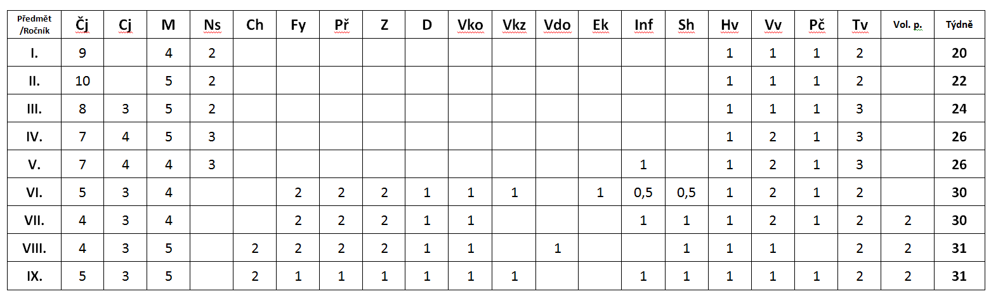

Přehled volitelných a povinných předmětů
a) druhý cizí jazyk - v každém ročníku (7., 8., 9.) byli žáci podle svých zájmů rozděleni do jednotlivých skupin:

Ročník / počet hod | Název | Časová dotace | Vyučující
7. r. /2h/ | Ruský jazyk | 2 hod | Jiří Kasseckert
 | Německý jazyk | 2 hod | Mgr. Martin Skočílek

Ročník / počet hod | Název | Časová dotace | Vyučující
8. r. /2h/ | Ruský jazyk | 2 hod | Jiří Kasseckert
 | Německý jazyk | 2 hod | Mgr. Martin Skočílek

Ročník / počet hod | Název | Časová dotace | Vyučující
9. r. /2h/ | Ruský jazyk | 2 hod | Jiří Kasseckert
 | Německý jazyk | 2 hod | Mgr. Martin Skočílek

b) nepovinné předměty

Název | Časová dotace | Vyučující
Práce s integrovanými žáky | 2 hod | Mgr. Dana Novotná
Náboženství řím. katol. | 1 hod | Mgr. Ondřej Matula, Mgr. Tereza Hladká  /spolupráce se ZŠ Smetanova Skuteč, Gymnázium/

Metodické orgány
Ve školním roce 2017/2018 na škole působily tyto metodické orgány:
- metodické sdružení I. stupně
vedoucí: Mgr. Jaroslava Dejdarová
- předmětová komise přírodovědných předmětů
vedoucí: Mgr. Miroslav Beránek
- předmětová komise humanitních předmětů
vedoucí: Mgr. Jana Pešková
- předmětová komise výchov a praktických činností
vedoucí: Mgr. Jiří Kasseckert
Předmětové komise sdružují učitele stejných, nebo příbuzných vyučovacích předmětů, kteří zde spolupracují v oblasti metodiky a didaktiky vyučování, koordinují své působení v pedagogické a výchovné oblasti, vytvářejí koncepci jednotlivých oborů a spoluvytvářejí celkovou koncepci školy.

Přehled o žácích – výsledky vzdělávání žáků

Základní údaje o součástech školy:
Součást školy | Počet tříd  /oddělení/ |  |  |  |  | Počet žáků |  |  |  | Počet žáků na třídu  /oddělení/
Součást školy | 14/15 |  | 15/16 | 16/17 | 17/18 | 14/15 | 15/16 | 16/17 | 17/18 | 14/15 | 15/16 | 16/17 | 17/18
1. stupeň ZŠ |  | 5 | 5 | 5 | 5 | 116 | 115 | 112 | 98 | 23,2 | 23 | 22,4 | 19,6
2. stupeň ZŠ |  | 5 | 4 | 4 | 4 | 83 | 82 | 79 | 86 | 20,8 | 20,5 | 15,8 | 21,5
1. st. a 2. st. /celkem/ |  | 10 | 9 | 9 | 9 | 199 | 197 | 191 | 180 | 22,1 | 21,9 | 21,2 | 20
Školní družina |  | 3 | 3 | 3 | 3 | 66 | 66 | 66 | 66 | 22 | 22 | 22 | 22

Přehled prospěchu školy za 1. a 2. pololetí školního roku 2017/2018
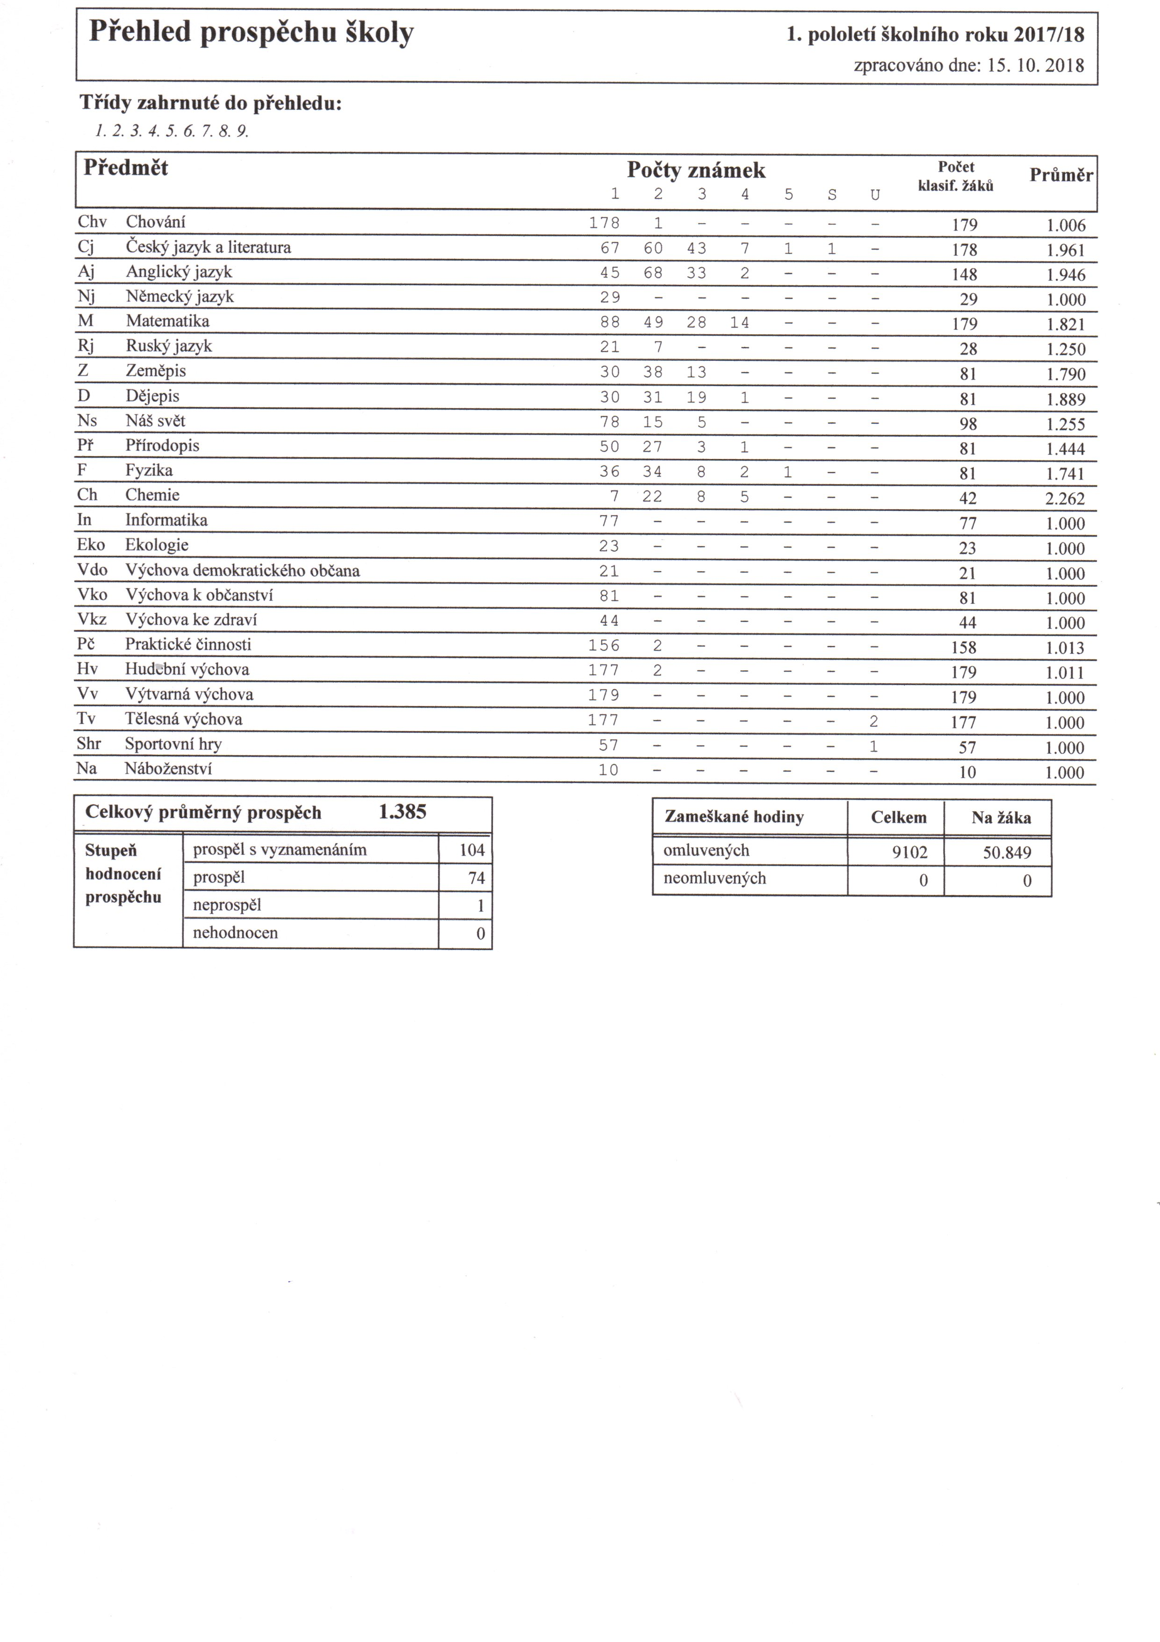

Přehled prospěchu školy za 2. pololetí školního roku 2017/2018

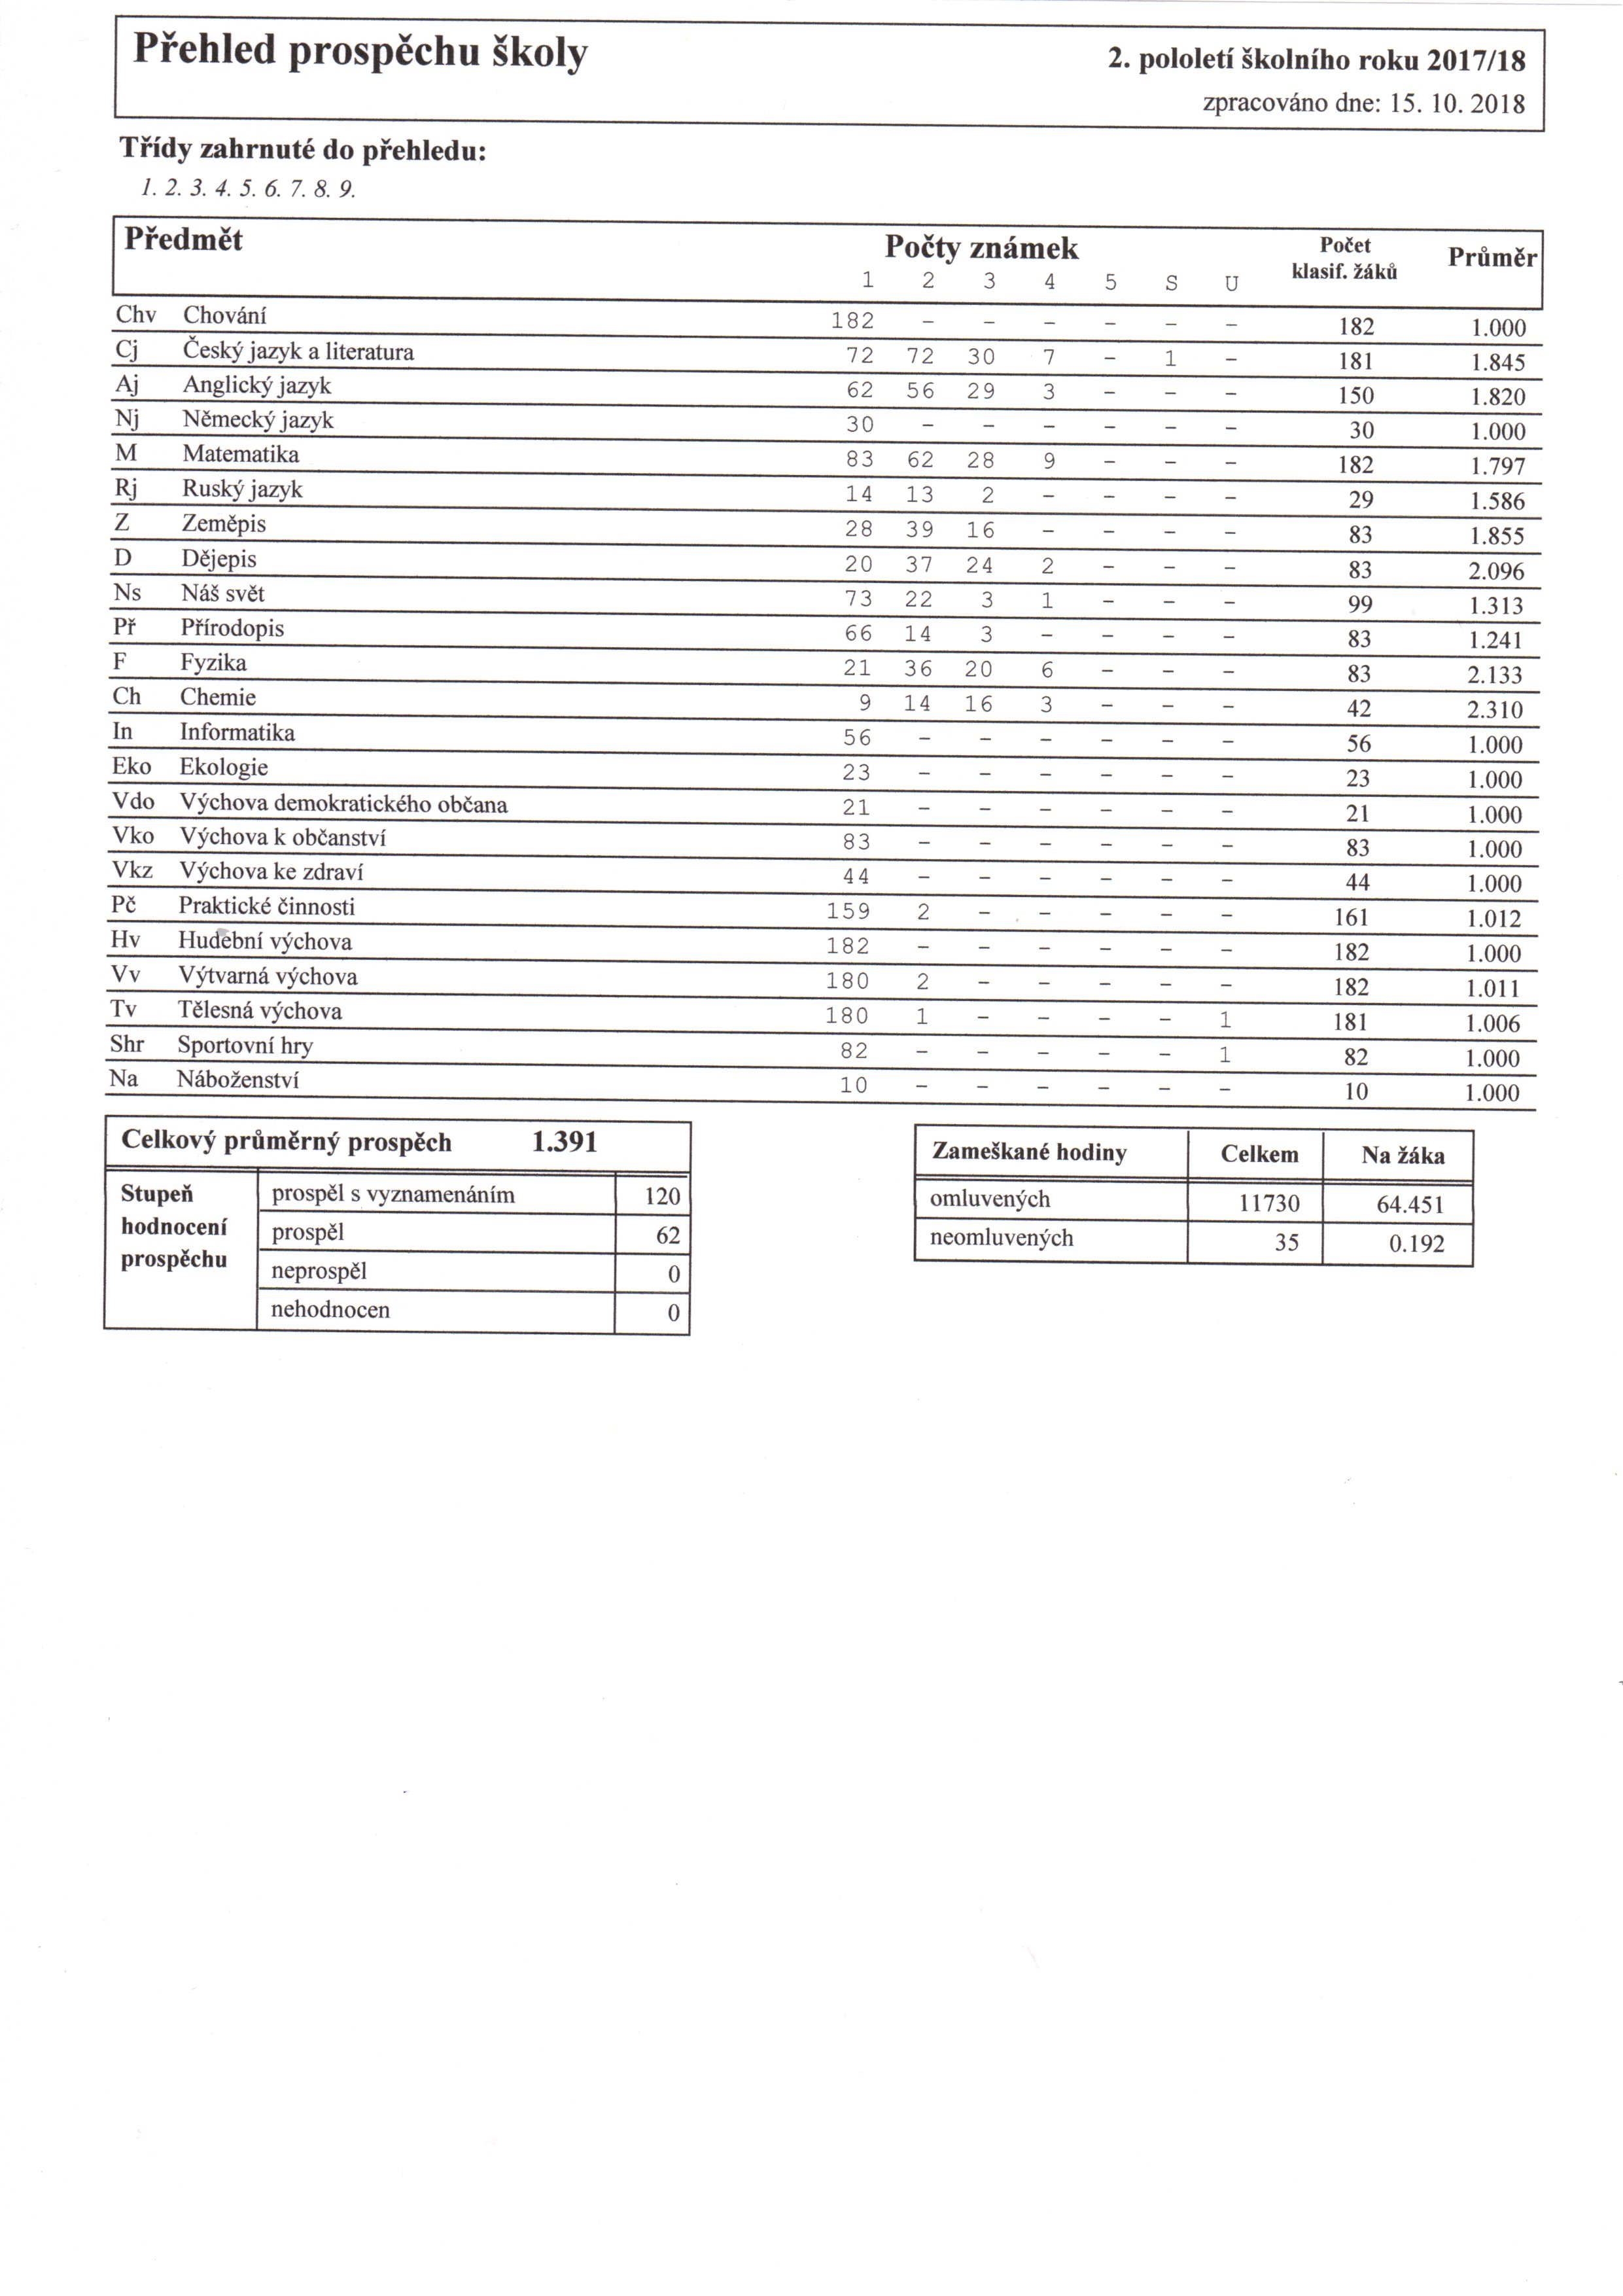

Přehled o chování
Přehled o chování: školní rok 2016/2017
Celkový přehled (I. a II. pololetí ve školním roce 2016/2017):

 | Pochvaly TU | Pochvaly ŘŠ | n TU | Důtky TU | Důtky ŘŠ | 2. stupeň | 3. stupeň
1. stupeň | 111 | 78 | 2 | 7 | 1 | 0 | 0
2. stupeň | 153 | 38 | 1 | 4 | 0 | 0 | 0
Celkem | 264 | 116 | 3 | 11 | 1 | 0 | 0

Přehled o chování: školní rok 2017/2018
Celkový přehled (I. a II. pololetí ve školním roce 2017/2018):

 | Pochvaly TU | Pochvaly ŘŠ | n TU | Důtky TU | Důtky ŘŠ | 2. stupeň | 3. stupeň
1. stupeň | 41 | 40 | 4 | 2 | 1 | 1
2. stupeň | 178 | 22 | 14 | 1
Celkem | 219 | 62 | 20 | 3 | 1 | 1

Výsledky přijímacího řízení a hodnocení výsledků vzdělávání, zápis žáků

Na víceletá gymnázia přijato:

 | z pátého ročníku | ze sedmého ročníku
gymnázia zřiz. krajem | 0 | 0
soukromá gymnázia | 0 | 0
církevní gymnázia | 2 | 0

Na SŠ zřizované krajem a církevní SŠ, které jsou ukončeny maturitní zkouškou, z devátých ročníků přijato:

gymnázia | obchodní  akademie | zdravotní školy | průmyslové  školy | ostatní střední školy | střední odb. | celkem
4 | 0 | 1 | 7 | 6 | 3 | 21

Do učebních oborů (krajských i soukromých škol) ukončených závěrečnou zkouškou přijato:

z devátých ročníků | z nižších ročníků
3 | 0

Počet žáků, kteří ukončili povinnou školní docházku:

Počet žáků, kteří ukončili povinnou školní docházku a odešli ze školy
v devátém ročníku | v nižším ročníku (8.)
21 | 0

Škola pomáhá žákům a jejich rodičům při výběru vhodného povolání a tedy i střední školy. Výchovná poradkyně zjišťuje předběžný zájem žáků o další studium, poskytuje individuální poradenské pohovory, jedná se zástupci SŠ, organizuje besedy a umožňuje setkání se žáky 9. tříd, seznamuje žáky s veškerými materiály ze SŠ, předává užitečné internetové adresy a odkazy.

Každý rok (pokud jsou tyto besedy v nabídce, případně předává aktuální informace z ÚP žákům i jejich rodičům) škola organizuje besedu žáků 8. tříd s úřadem práce, žáci mají možnost získat komplexní informace o situaci na trhu práce, přehled o vhodných a žádaných povoláních i SŠ, mohou si také udělat test studijních předpokladů. Dále žákům 9. tříd je umožněna účast na akci „Schola Bohemia“, jedná se o přehlídku SŠ ze širokého okolí v Pardubicích, také na přehlídce SŠ v Muzeu v Chrudimi, návštěva jednotlivých SŠ na dnech otevřených dveří. Nově návštěva burzy škol ve Skutči.

Výchovná poradkyně zajišťuje žákům katalogy SŠ, přehled SŠ pro celou ČR na CD, pomáhá vyučujícím příslušných předmětů s organizováním vhodných exkurzí, popřípadě zajišťuje prezentace SŠ přímo ve škole. Již osmým rokem běží dlouhodobý projekt „Zajímavá povolání“, v jehož rámci mají žáci možnost seznámit se s lidmi vykonávajícími zajímavé povolání. Školu již navštívili například hasiči, policisté, vojáci, velvyslanec ČR a námořník, poslankyně českého parlamentu, pracovník rychlé záchranné služby, moderátor ČT1, proběhla exkurze na ruzyňské letiště a do výcvikového střediska posádek českých aerolinií, ,...
V rámci tohoto projektu jsme v září 2012 ve spolupráci s Univerzitou Pardubice zorganizovali projektový den s názvem Věda a technika populární formou, zaměřený na propagaci technických povolání, v listopadu 2013 jsme se zúčastnili projektového dne SpZŠ, kde se žáci seznámili s prací švadleny, vyšívačky, zedníka a dlaždiče. V roce 2014 se děti měly možnost seznámit s prací kuchaře, cukráře, zámečníka a truhláře. Navštívili jsme zajímavou výstavu s besedou „Včely“, pozvali jsme do školy zdravotníky z RZS,…Ve školním roce 2015/2016 proběhla beseda s kriminalistkou, letuškou, žáci viděli práci IZS (hasiči, městská policie, RZS). Ve školním roce 2017/2018 se besedu nepodařilo uskutečnit.

Škola se také prostřednictvím VP přihlásila do grantového programu Hospodářské komory, který slouží podpoře technického vzdělávání v Pardubickém kraji. Žáci devátých tříd v rámci grantu navštívili podniky BOTAS, FOXCONN a Synthesii v Pardubicích, dále TMT Chrudim, Dřevovýrobu Ficek, TPCA Kolín a Bohemia Crystal v Poděbradech.

Na schůzkách SRPDŠ výchovná poradkyně předává rodičům žáků 9. tříd informace týkající se volby povolání, přijímacího řízení podle platných vyhlášek MŠMT. Výchovná poradkyně metodicky vede žáky při vyplňování přihlášek na SŠ, zpracovává přehled o úspěšnosti přijímacího řízení, popřípadě řeší s rodiči případy odvolacího řízení.

Žákům i rodičům s volbou povolání pomáhala také školní speciální pedagožka Mgr. Dana Novotná, která poskytovala vycházejícím žákům individuální poradenství.

Zápis žáků

Zápis je zaměřen na zjištění aktuální úrovně psychosomatického rozvoje dítěte a obsahuje složku paměťovou i logickou, zjištění laterality dítěte, úrovně zobecňování, orientaci v základních barvách a tvarech.

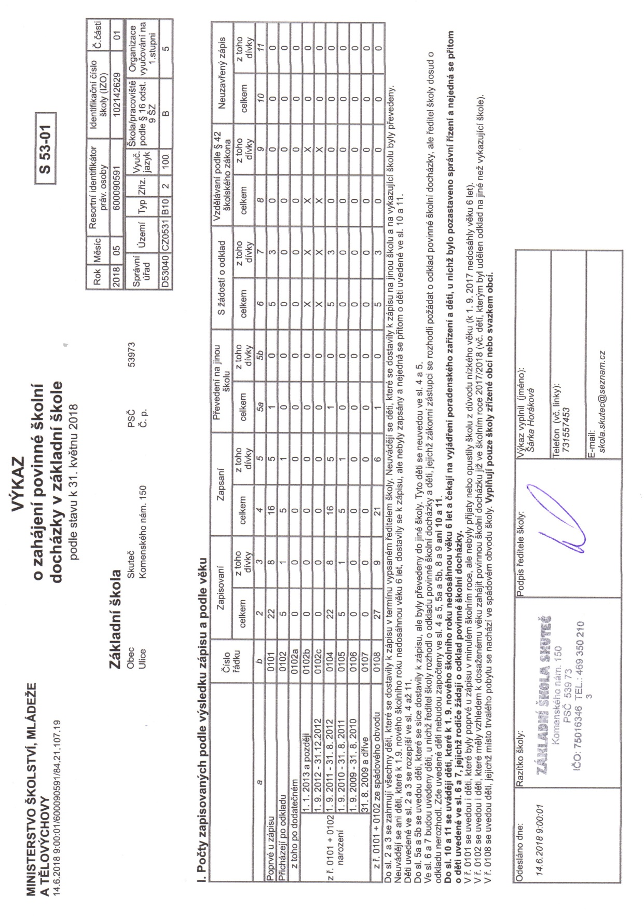

Systém kontrol
Systém kontrol výchovně vzdělávacího procesu se skládá z pravidelných a namátkových kontrol, záměrného a denního pozorování a z každodenního kontaktu se zaměstnanci i s žáky.

Kontroly pravidelné:
Činnost | náplň
Dokumentace TU | Kontrola TK, KL, TV, vyúčtování škol. akcí, provádí zástupce ředitele školy, ředitel školy, stvrzují podpisy
Tematické plány | Provádí ŘŠ a ZŘŠ, zpracování, plnění
Dozory, nástupy do hodin | Nástupy na dozory, úroveň držení dozorů, úroveň řešení problémů, včasnost nástupů do hodin, provádí ŘŠ a ZŘŠ
Hospitace | Viz hospitační hlediska, provádí ŘŠ a ZŘŠ
Podklady ke klasifikaci | Soulad s klasifikačním řádem, provádí ŘŠ a ZŘŠ /předsedové met. orgánů/
Dodržování prac. doby | Příchod do školy, využívání pracovní doby, plnění úkolů v době prázdnin, příprava na výuku, provádí ŘŠ a ZŘŠ
Školní družina | Dokumentace, pracovní a hygienické podmínky, provádí ŘŠ a ZŘŠ
BOZP, CO, PO | provádí ŘŠ a ZŘŠ, školník
Evakuace uvnitř školy | provádí ŘŠ, ZŘŠ, školník
Stav a platnost revizí | provádí ŘŠ, ZŘŠ a školník
Inventarizace pomůcek | Kontrola stavu, uložení a počtu pomůcek
Kontrola poučení žáků | Kontrola zápisů v TK a ŽK, provádí ŘŠ, ZŘŠ, stvrzuje podpisem
Platnost prev. zdrav. prohl. | Provádí ředitel školy

Kontroly v ZŠ ve školním roce 2017/2018

Výsledky inspekční činnosti provedené Českou školní inspekcí

Šetření ČŠI
Česká školní inspekce prošetřila stížnost na právnickou osobu Základní škola, Skuteč, Komenského 150, okres Chrudim doručenou ČŠI. Stížnost se týkala personálního zajištění výuky především v předmětu matematika, průběhu vzdělávání v oblasti organizace mimoškolních akcí, komunikace se zákonnými zástupci žáků, činnosti školské rady a využívání dotačních titulů. Šetření stížnosti vycházelo zejména ze skutečností uvedených ve stížnosti a opíralo se o zjištění v průběhu šetření ve výše uvedené škole dne 15. 12. 2017, o vyjádření ředitelky, učitelů (výběr) a o kontrolu příslušné dokumentace.
ČŠI hodnotila stížnost ve všech bodech jako nedůvodnou.

Další kontroly provedené v ZŠ
- Kontrola BOZP - firma PREPO (p. Stříbrná), proškolení BOZP
- Kontrola provedená finančním výborem Městského úřadu ve Skutči

Další vzdělávání pedagogických pracovníků ve školním roce 2016/2017, další vzdělávání v rámci celoživotního učení

Pedagog. pracovník | Název akce | Místo akce
Nováková Ivana, Mgr. | Přijímací řízení na SŠ | Chrudim
Nováková Ivana, Mgr. | „Jakub“ – prevence SPJ | Pardubice
Nováková Ivana, Mgr. | VP – setkání s pracovníky PPP | Chrudim
Nováková Ivana, Mgr. | Přijímací řízení na SŠ | e-learning
Nováková Ivana, Mgr. | Historická dílna - 1968 | Chrudim
Blehová Iveta, Mgr. | Mimořádné události a bezpečná třída | KÚ Pardubice
Blehová Iveta, Mgr. | Funkční vzdělání pro ředitele a zástupce škol | NIDV Pardubice
Uchytilová Dana, Mgr. | Fenomén nadaných žáků | Praha
Beránek Miroslav, Mgr. | Konference ICT, novinky ve výuce | Seč
Klímová Olga, Mgr. | Aplikovaná behaviorální analýza a PAS | Praha
Horáková Šárka, Ing. Bc. | Mimořádné události a bezpečná třída | KÚ Pardubice
Horáková Šárka, Ing. Bc. | Koordinátor ICT | NIDV Pardubice
Horáková Šárka, Ing. Bc. | Koordinátor ŠVP | Praha
Horáková Šárka, Ing. Bc. | Road show Windows | Pardubice
Horáková Šárka, Ing. Bc. | Seminář pro školy | MAS Luže
Horáková Šárka, Ing. Bc. | Seminář GDPR | MAS Luže
Horáková Šárka, Ing. Bc. | Fyzika ve filmech | CCV Pardubice
Horáková Šárka, Ing. Bc. | Konference ICT | Praha
Horáková Šárka, Ing. Bc. | Porada ředitelů | Seč

Reedukace a žáci s SVP
Ve škole bylo v závěru školního roku 30 žáků se speciálními vzdělávacími potřebami, převážně s poruchami učení, chování, logopedickými vadami, 9 žáků bylo vzděláváno podle individuálního vzdělávacího plánu, včetně 2 žákyň mimořádně sportovně nadaných. Výchovná poradkyně průběžně dle potřeby spolupracuje s vedením školy, metodičkou prevence, třídními učiteli, učiteli, rodiči a PPP, SPC Skuteč, SVP Archa v Chrudimi. Řeší výchovné problémy, poskytuje metodické vedení při jejich řešení, dostupné informace, literaturu, pravidelně se vzdělává v oblasti výchovného poradenství, … Společně se školní speciální pedagožkou Mgr. Danou Novotnou podává návrhy na vyšetření žáků v PPP, sleduje platné vyhlášky a metodické pokyny MŠMT, vede databázi žáků se speciálními vzdělávacími potřebami, kontroluje platnost jejich vyšetření, seznamuje všechny pedagogické pracovníky s výsledky vyšetření a upozorňuje na specifické vzdělávací potřeby těchto žáků při vzdělávání a na metody tolerance při jejich hodnocení. Vypracovává seznam žáků s přehledem a vysvětlením jejich poruch učení nebo chování, aby měli jednotliví vyučující všechny podklady pro práci s těmito žáky.

Žáci byli zařazeni do péče pedagoga vedoucího reedukaci - Mgr. Dany Novotné, která pro ně připravila specifický režim péče a výuky zaměřený na jejich individuální potíže. Tyto reedukační hodiny pro integrované žáky zavedla škola jako péči, která je pro žáky bezplatná. S žáky, kteří neměli doporučen IVP, bylo pracováno podle podpůrného vzdělávacího plánu pro žáky s SPU, který na začátku každého nového školního roku vypracují podle nejnovějších závěrů z vyšetření a doporučení z PPP třídní učitelé společně s výchovným poradcem, rodiči a příslušnými vyučujícími, v jejichž předmětech se poruchy učení projevují.

Výchovná poradkyně zajišťuje v případě potřeby besedy, přednášky, vzdělávací semináře pro všechny pedagogické pracovníky školy s odborníky na školskou problematiku, především se speciálními pedagogy a psychology z PPP (např. s PhDr. Irenou Köhlerovou, PhDr. Ludmilou Filipovou, Mgr. Outratovou z PPP v Chrudimi, PhDr. Knollem z PPP Pardubice,…). Výchovná poradkyně navázala také spolupráci se SpZŠ ve Skutči a dlouhodobě se podílí na jejich projektových dnech. Této spolupráce naše ZŠ využívá především pro žáky s poruchami učení, případně chování a pro žáky neprospívající nebo se slabým prospěchem.

Kromě výchovné poradkyně na škole působí také školní speciální pedagog – Mgr. Dana Novotná.

Školní družina

Školní družina má tři oddělení, do kterých bylo zapsáno 66 žáků. ŠD zahajuje svoji činnost v 6:15 a končí v 16:00 hodin. V rámci školní družiny pracovaly kroužky – pěvecký, vybíjené a výtvarný, keramický. ŠD pořádala pro žáky mnoho akcí, které jsou uvedeny ve výpisu z akcí v průběhu školního roku.
Z důvodu nízké kapacity ŠD /66/ a velkého zájmu rodičů o umístění žáků, požádala škola v dřívějším období prostřednictvím svého zřizovatele o navýšení kapacity. Krajský úřad Pardubického kraje, odbor školství, mládeže a sportu tuto žádost zamítl.
Z její bohaté činnosti, např.: Halloween, Adventní výstava, čertovská nadílka, vánoční výstava, vánoční nadílka, předání dárků k zápisu, "škola hledá talent", pálení čarodějnic, společné opékání vuřtů na školní zahradě, výlety, turistická vycházky.

Prevence sociálně patologických jevů,

Preventivní program (PP) 2017/2018

MPP zpracovala Mgr. Iveta Blehová - metodik prevence sociálně patologických jevů v ročním plánu práce. Úplné znění PP je uloženo v ředitelně školy.
…

Cíl:
- osvojením si umožnit žákům sebepoznání, posílení pozitivních vlastností a sebedůvěry, poznání druhých a respektovaní individuality svých vrstevníků
- vést žáky k odpovědnosti za vlastní chování a způsob života v míře, která je přiměřená jejich věku, zvyšováním odolnosti vůči sociálně nežádoucím jevům, zajistit podnětné sociální klima ve škole, prostředí vzájemné komunikace mezi žáky a zaměstnanci školy, předcházení vzniku jakékoliv formy rizikového chování
- nabídnout žákům seberealizaci ve volnočasových aktivitách školy a vést žáky ke zdravému životnímu stylu, formování a upevňování odpovědného postoje žáků za své zdraví
Cílová skupina: všichni žáci, zaměstnanci školy – zejména pedagogičtí pracovníci, rodiče

Formy a metody:
- vrstevnické programy (VP) – diskusní bloky, zážitkové hry, kooperativní hry
- interaktivní programy - zážitkové hry na sebeuvědomění, sebeovládání, komunikaci
- vytváření pozitivního klimatu ve třídě – adaptační programy, pobytové akce
- poskytnutí informací o problému – besedy a přednášky s diskuzí, exkurze, výuka
- poradenská služba - individuální konzultace
- vytváření podmínek pro smysluplné využití volného času – kroužky, pobytové programy

Hodnocení prevence sociálně patologických jevů (PP) - školní rok 2017/2018
Ve školním roce 2017/2018 byly všechny akce zařazené do prevence nežádoucích jevů uskutečněny v souladu s časovým harmonogramem Preventivního programu s výjimkou několika besed Městské policie Skuteč z důvodu časového zaneprázdnění strážníků MP. Od ledna 2016 působí v naší škole ve funkci školního speciálního pedagoga Mgr. Dana Novotná, úspěšně navázala na činnost svých předchůdců (Mgr. Petra Macková, Mgr. Jaroslava Melezínková, Mr. Pavel Zmelík) a nezanedbatelnou měrou v součinnosti s výchovnou poradkyní a metodičkou prevence nežádoucích jevů přispěla k řešení problémů a zejména k jejich předcházení: pracovala v případě potřeby s třídními kolektivy, kde se vyskytly nějaké problémy, řešila individuální záležitosti žáků a byla k dispozici rodičům, kteří podle ohlasů z minulých let oceňují, že se na školního speciálního pedagoga mohou obracet se svými problémy. Školního speciálního pedagoga rodiče kontaktují prostřednictvím telefonního čísla, které je k dispozici na informačních letácích v budově školy a na webových stránkách školy, žáci využívají osobního kontaktu či schránky důvěry. Podněty pro práci dostává školní speciální pedagog od třídních učitelů, od metodičky prevence nežádoucích jevů a od výchovné poradkyně. V průběhu září 2017 zrealizovala Mgr. Dana Novotná adaptační kurz pro žáky 6. ročníku. Kurz byl zaměřen na zlepšení klimatu ve třídě, utužování přátelských vazeb, posilování sebevědomí u žáků s nízkou prestiží, vytváření atmosféry tolerance a spolupráce v třídním kolektivu. Výstupy jsou velmi cenné zejména pro třídní učitele, kteří je využívají ve své práci, především při třídnických hodinách, při prevenci vzniku nežádoucích jevů a tehdy, nastane-li ve třídě nějaký konflikt. V ostatních ročnících se uskutečnily dvouhodinové GO programy Krok za krokem. Několikrát pracovala s žáky 1. ročníku, kde ve spolupráci s třídní učitelkou pomáhala utvářet pozitivní vztahy v nově vznikajícím třídním kolektivu a překonat případné adaptační problémy. Zvýšenou péči věnovala ve školním roce 2017/2018 třídnímu kolektivu 3. a 6. ročníku. Třídy se v uplynulých letech jevily jako problematické, v kolektivu se utvářely skupinky, mezi nimiž docházelo k drobným rozmíškám a konfliktům, které bylo třeba řešit v jejich zárodku, což se i díky pravidelným třídnickým hodinám za účasti třídního učitele dařilo.
Ke zlepšování klimatu ve třídě přispívají méně tradiční aktivity zařazované do výuky (psychohry, výlety a exkurze, pobyt v přírodě, projekty vyžadující spolupráci ve skupinách, sportovní klání a soutěže v rámci třídy…). Jedním z hlavních cílů je citlivě vytvářet prostor pro vzájemnou spolupráci. Ideální možnost pro stmelení kolektivu je již zmíněný adaptační program, během kterého se třídní učitel seznámil s novým kolektivem, poznal jednotlivé žáky a vytvořil si tak prostor pro minimalizaci negativních jevů v kolektivu.
Dalším odborníkem, jehož činnost je třeba vyzdvihnout, je Mgr. František Krampota (PPP Chrudim), s nímž naše škola spolupracuje dlouhodobě, a jeho besedy, zaměřené na prevenci nežádoucích jevů, se i tentokrát setkaly s velkým ohlasem.
Jelikož jsme si dobře vědomi, že významný podíl na prevenci rizikového chování má i způsob, jakým děti tráví svůj volný čas, existuje na naší škole již tradičně velmi široká nabídka kroužků. Kroužky nabízejí dětem velmi rozmanité trávení volného času a motivují je k tomu, aby svůj čas využívaly aktivně a smysluplně. Pro naše žáky pořádáme v průběhu školního roku mnoho sportovních a kulturních akcí, výuka je doplněna exkurzemi, návštěvami divadelních představení, výchovných koncertů a v neposlední řadě pořádají třídní učitelé pro děti školní výlety, které mají posilovat třídní kolektivy a prožít společný čas i jinde než ve školních lavicích (úplný výčet viz Výroční zpráva školy).
Ve školním roce 2018/2019 bychom chtěli navázat zejména na to, co se nám dařilo, využít opět osvětovou činnost Městské policie ve Skutči, vrátit se k některým akcím, které se v minulosti osvědčily, organizovat pro děti pestrou mimoškolní činnost a začleňovat do výuky akce, které spadají do oblasti primární i sekundární prevence nežádoucích jevů, snažit se o větší zapojení rodičů (a veřejnosti) do dění ve škole.

Možnosti mimoškolních aktivit žáků
Škola nad rámec svých základních povinností poskytuje žákům celou řadu mimoškolních aktivit. Jejich zajištění je možné zejména díky osobnímu nasazení a nadšení jednotlivých pracovníků, protože stávající systém odměňování ve školství a množství prostředků v něm neumožňuje odpovídající ohodnocení aktivních a nad rámec svých povinností pracujících osob. Všechny činnosti jsou pro žáky zdarma.

Přehled školních kroužků
Příjmení, jméno vyučujícího | Název kroužku | Třídy
Blehová Iveta, Mgr. | Seminář českého jazyka | IX.
Blehová Iveta, Mgr. | Klub čtenářské gramotnosti | V.-IX.
Horáková Šárka, Ing. Bc. | Seminář z matematiky | IX.
Horáková Šárka, Ing. Bc. | Robotika | V.-IX.
Potůčková Barbora, Mgr. | Angličtina hrou | II.
Uč. 1. a 2. stupně | Škola nanečisto | MŠ
Lorencová Hana | Pěvecký sbor | I.-IX.
Kasseckert Jiří | PC a zábava | V.-IX.
Důrková Hana | Keramika | I.-IX.
Mrkvičková Iva | Aerobic | I.-IX.
Netolická Jana, Mgr. | Aj konverzace pro pokročilé | VI.-IX.
Zelenková Marie, Mgr. | Učíme se hrou | I.-V.
Horáková Šárka, Ing. Bc. | Angličtina pro předškoláky | MŠ

Pěvecký sbor – „Smíšek“
Sbor vede paní učitelka Hana Lorencová, během roku připravují řadu vystoupení jak pro školu, tak i širokou veřejnost.
Vystoupení:
- Domov důchodců ve Skutči
- Senior centrum ve Skutči
- Městské muzeum ve Skutči
- ZŠ a MŠ ve Skutči
- Domov důchodců v Předhradí
- Vánoční koncert pro rodiče
- Zpívání u vánočního stromečku pro žáky školy
- Koncert ke Dni matek
- Další akce pro rodiče a žáky školy
Další informace o vystoupeních jsou ve výpisu z akcí v průběhu školního roku.

Výchovné poradenství

Výchovná poradkyně Mgr. Ivana Nováková průběžně seznamuje pedagogické pracovníky se všemi platnými vyhláškami, nařízeními, metodickými pokyny MŠMT (jsou k dispozici ve sborovně), organizuje školení pro celý pedagogický sbor, besedy pro žáky, zajišťuje pedagogickou literaturu, vyhledává vhodné semináře, spolupracuje s PPP v Chrudimi, v Pardubicích, dle potřeby se SVP Archa v Chrudimi, se SPC ve Skutči, s odborem sociálních věcí – oddělením péče o rodinu a dítě. Účastní se jednání s rodiči žáků, dle potřeby pomáhá řešit výchovné problémy, kázeňské přestupky, … Spolupracuje se školním metodikem prevence, který zajišťuje besedy se strážníky městské policie a dalšími organizacemi zabývajícími se prevencí nežádoucích jevů. VP společně s MP v případě potřeby zajišťuje sociometrická šetření, pomáhá budovat dobré vztahy mezi žáky a příznivé klima ve třídních kolektivech, připravuje vhodné nástěnky a materiály s osvětovou tematikou, snaží se společně s MP o eliminaci šikany, o prevenci, upozorňuje rodiče na závažnost takových jevů. Na škole jsou žákům i rodičům k dispozici schránky důvěry, o které se v uplynulém školním roce starala Mgr. Dana Novotná (školní speciální pedagožka).

Škola v minulosti navázala spolupráci s CPIV v Hradci Králové, která byla zaměřena přednostně na výchovné problémy žáků, na žáky se specifickými vzdělávacími potřebami, na žáky mimořádně nadané a na školní neúspěšnost dětí. V rámci této spolupráce byl škole k dispozici speciální pedagog a sociální pracovník. Zaměřili jsme se především na včasné podchycení možných problémů, prevenci a akutní pomoc s následnou terapií, které se účastnili i rodiče. Tento projekt byl ukončen v prosinci 2012. Jednou z posledních akcí, kterou jsme zorganizovali v rámci tohoto projektu, bylo školení pro celý pedagogický sbor, které se konalo v říjnu 2012 a bylo zaměřeno na Inkluzivní vzdělávání nadaných žáků na základní škole. V dalších letech jsme na tyto aktivity navázali a dále je rozvíjíme. Od ukončení tohoto projektu má škola nepřetržitě školního psychologa, kterým byla Mgr. Petra Macková a v roce 2014/2015 Mgr. Pavel Zmelík nebo školního speciálního pedagoga, kterými byly v roce 2015/2016 – Mgr. Dana Marková, Mgr. Jaroslava Melezínková (září – prosinec 2015) a Mgr. Dana Novotná (leden 2016 – červen 2018).

SRPDŠ
V uplynulém školním roce byla dobrá spolupráce s výborem SRPDŠ, třídními důvěrníky. Proběhla volba nového zástupce rodičů. Ze tří kandidátů zvítězila Renata Zlatohlávková.

Uvítali bychom ještě větší zájem rodičovské veřejnosti o práci školy a podporu její činnosti. Z finančních prostředků získaných výběrem příspěvků, sběrem druhotných surovin a léčivých rostlin poskytuje sdružení příspěvky na kurz lyžování a další akce školy. Výše příspěvku na školní rok 2017/2018 byla 200,- Kč.

Výbor SRPDŠ
Předseda: | Markéta Paprštejnová
Pokladník: | Petra Mišková
 | Petra Paulusová

Třídní důvěrníci
I. | Eva Bártová
II. | Mašková Monika
III. | Petra Paulusová
IV. | Markéta Paprštejnová
V. | Renata Zlatohlávková
VI. | Magdaléna Brzybohatá
VII. | Petra Paulusová
VIII. | Markéta Burešová
IX. | Jana Skálová

Přehled akcí, soutěží a prezentace školy ve školním roce 2017/2018

Naše škola se uplynulém roce opět zúčastnila velkého množství exkurzí po okolí Skutče i dalších míst České republiky. Tradičně naši žáci jezdí do okresních a krajských soutěžích pořádaných MŠMT, středními školami a dalšími organizacemi.

Přehled akcí jednotlivých tříd

Třída: | I.
Třídní učitel: | Mgr. Marie Zelenková
Datum | Činnost | Místo konání
4.9.2017 | Slavnostní zahájení školního roku | I. třída ZŠ
11.12.2017 | Návštěva městské knihovny | Měst. knihovna, Skuteč
3.11.2017 | Projektový den "Krteček" | I. třída ZŠ
28.11.2017 | Fandíme florbalu | Sportovní hala, Skuteč
4.12.2017 | Souborový koncert ZUŠ | KKS
5.12.2017 | Mikulášská nadílka | I. třída ZŠ
12.12.2017 | Vánoční akademie | KKS
13.12.2017 | Výroba dárku z keramiky (ZUŠ) | I. třída ZŠ
18.12.2017 | Návštěva Bovýska | I. třída ZŠ
21.12.2017 | Vánoční koncert pěveckého sboru Smíšek | Budova ZŠ
15.1.2018 | Návštěva městské knihovny | Měst. knihovna, Skuteč
18.1.2018 | Ovoce do škol - ochutnávkový koš | I. třída ZŠ
31.1.2018 | Dinosauří dílny - Dinohrátky | Učebna fyziky
31.1.2018 | Slavnostní předávání pololetního vysvědčení | I. třída ZŠ
5.2.2018 | Návštěva městské knihovny | Městská knihovna, Skuteč
14.2.2018 | Recitační soutěž | Tělocvična ZŠ
5.3.2018 | Beseda s ilustrátorem Adolfem Dudkem | KKS
21.3.2018 | Jarní výstava | Budova ZŠ
26.3.2018 | Divadelní představení pro MŠ - Mrazík | Tělocvična ZŠ
27.3.2018 | Divadelní představení - Trápení pana Bambuly… | KKS
28.3.2018 | Divadelní představení pro MŠ - Mrazík | Tělocvična ZŠ
3.4.2018 | Divadelní představení pro MŠ - Mrazík | Tělocvična ZŠ
23.4.2018 | Návštěva městské knihovny | Měst. knihovna, Skuteč
27.4.2018 | Projektový den "Čarodějnická škola" | II. třída ZŠ + budova ZŠ
23.5.2018 | Fotografování tříd | Areál ZŠ
24.5.2018 | ZUŠ open 2018 | KKS
28.5.2018 | Taneční akademie 2018 | KKS
1.6.2018 | MDD - den plný soutěží a her | Zahrada ZŠ + II. třída
4.6.2018 | Návštěva městské knihovny | Městská knihovna, Skuteč
12.6.2018 | Školní výlet - Slatiňany, Kočičí hrádek | Slatiňany a okolí
14.6.2018 | Fandíme florbalu | Sportovní hala, Skuteč
22.6.2018 | Koncert pěveckého sboru Smíšek | Budova ZŠ
25.6.2018 | Projekt: Pravěk | Areál u koupaliště
29.6.2018 | Pasování na čtenáře + předávání vysvědčení | Městský úřad, Skuteč

Třída: | II.
Třídní učitel: | Mgr. Jaroslava Dejdarová
Datum | Činnost | Místo konání
4.9.2017 | Slavnostní zahájení školního roku | II. třída ZŠ
21.9.2017 | Go - program. Téma: Vztahy ve třídě. ŠSP D. Novotná | II. třída ZŠ
2.11.2017 | Návštěva městské knihovny | Měst. knihovna, Skuteč
3.11.2017 | Projektový den "Krteček" | II. třída ZŠ
28.11.2017 | Fandíme florbalu | Sportovní hala, Skuteč
4.12.2017 | Souborový koncert ZUŠ | KKS
5.12.2017 | Mikulášská nadílka | II. třída ZŠ
12.12.2017 | Vánoční akademie | KKS
13.12.2017 | Výroba dárku z keramiky (ZUŠ) | II. třída ZŠ
18.12.2017 | Návštěva Bovýska | II. třída ZŠ
20.12.2017 | Vánoční návštěva městské knihovny | Měst. knihovna, Skuteč
21.12.2017 | Vánoční koncert pěveckého sboru Smíšek | Budova ZŠ
22.12.2018 | Návštěva nevidomých | IV. třída ZŠ
18.1.2018 | Ovoce do škol - ochutnávkový koš | II. třída ZŠ
31.1.2018 | Dinosauří dílny | Učebna fyziky
31.1.2018 | Slavnostní předávání pololetního vysvědčení | II. třída ZŠ
14.2.2018 | Recitační soutěž | Tělocvična ZŠ
21.3.2018 | Jarní výstava | Budova ZŠ
26.3.2018 | Divadelní představení pro MŠ - Mrazík | Tělocvična ZŠ
27.3.2018 | Divadelní představení - Trápení pana Bambuly… | KKS
28.3.2018 | Divadelní představení pro MŠ - Mrazík | Tělocvična ZŠ
3.4.2018 | Divadelní představení pro MŠ - Mrazík | Tělocvična ZŠ
27.4.2018 | Projektový den "Čarodějnická škola" | II. třída ZŠ + budova ZŠ
14.5.2018 | Návštěva Bovýska | II. třída
23.5.2018 | Fotografování tříd | Areál ZŠ
24.5.2018 | ZUŠ open 2018 | KKS
28.5.2018 | Taneční akademie 2018 | KKS
1.6.2018 | MDD - den plný soutěží a her | Zahrada ZŠ + II. třída
12.6.2018 | Školní výlet - Slatiňany, Kočičí hrádek | Slatiňany a okolí
14.6.2018 | Fandíme florbalu | Sportovní hala, Skuteč
22.6.2018 | Koncert pěveckého sboru Smíšek | Budova ZŠ
25.6.2018 | Projekt: Pravěk | Areál u koupaliště
26.6.2018 | Pěší výlet, šipkovaná | Skuteč a okolí
28.6.2018 | Návštěva městské knihovny | Měst. knihovna, Skuteč
29.6.2018 | Slavnostní předávání vysvědčení | II. třída

Třída: | III.
Třídní učitel: | Ing. Jana Burgerová
Datum | Činnost | Místo konání
4.9.2017 | Slavnostní zahájení školního roku | III. třída ZŠ
21.9.2017 | Go - program. Téma: Vztahy ve třídě. ŠSP D. Novotná | II. třída ZŠ
17.10.-20.10.2017 | Pobyt v přírodě v Horním Bradle | Horní Bradlo
2.11.2017 | Návštěva městské knihovny | Měst. knihovna, Skuteč
3.11.2017 | Projektový den "Krteček" | III. třída ZŠ
28.11.2017 | Fandíme florbalu | Sportovní hala, Skuteč
4.12.2017 | Souborový koncert ZUŠ | KKS
5.12.2017 | Mikulášská nadílka | III. třída ZŠ
12.12.2017 | Vánoční akademie | KKS
18.12.2017 | Návštěva Bovýska | III. třída ZŠ
20.12.2017 | Vánoční návštěva městské knihovny | Městská knihovna, Skuteč
21.12.2017 | Vánoční koncert pěveckého sboru Smíšek | Budova ZŠ
18.1.2018 | Ovoce do škol - ochutnávkový koš | III. třída ZŠ
31.1.2018 | Dinosauří dílny | Učebna fyziky
31.1.2018 | Slavnostní předávání pololetního vysvědčení | III. třída ZŠ
14.2.2018 | Recitační soutěž | Tělocvična ZŠ
21.3.2018 | Jarní výstava | Budova ZŠ
27.3.2018 | Divadelní představení - Trápení pana Bambuly… | KKS
27.4.2018 | Projektový den "Čarodějnická škola" a "Burza plyšáků" III. třída, budova ZŠ | III. třída ZŠ + budova ZŠ
23.5.2018 | Fotografování tříd | Areál ZŠ
24.5.2018 | ZUŠ open 2018 | KKS
28.5.2018 | Taneční akademie 2018 | KKS
29.05.2018 | Školní výlet - Putování s rytířem Toulovcem | město Litomyšl
30.05.2018 | Mám chytré tělo: přednáška se zážitkovým programem | budova ZŠ, tělocvična
1.6.2018 | MDD - den plný soutěží a her | Zahrada ZŠ + III. třída
12.6.2018 | Školní výlet - Slatiňany, Kočičí hrádek | Slatiňany a okolí
15.6.2018 | Zážitkový program s pracovníkem Diecézních lesů HK | III.třída, budova ZŠ
20.06.2018 | Turistický výlet za rozkvetlými chráněnými lekníny | Skuteč - Zbožnov
25.6.2018 | Projektový den "Pravěk" | Areál u koupaliště
26.6.2018 | Návštěva městské knihovny | Městská knihovna, Skuteč
27.6.2018 | Exkurze v úpravně vody | Slatiňany a okolí
28.6.2018 | Koncert pěveckého sboru Smíšek | Budova ZŠ
29.6.2018 | Slavnostní předávání vysvědčení | III. třída

Třída: | IV.
Třídní učitel: | Mgr. V. Navrátilová
Datum | Činnost | Místo konání
4. 9 2017 | Zahájení školního roku | Třída
8.9.2017 | Den myslivosti | Skutíčko
13.9.2017 | Zahájení plaveckého výcviku | Plavecký bazén Skuteč
27. 9 2017 | Pyžamový den | Třída
24.10.2017 | Přednáška městské policie | Třída
2.11.2017 | Beseda k projektu "Krteček." | Městská knihovna
3.11.2017 | Projekt "Krteček." | Třída
23.11.2017 | Tvoření s rodiči - Vánoce | Třída
30.11.2017 | Přihlášky na matem. soutěž "Matýsek." | Třída
4.12.2017 | Vánoční koncert ZUŠ | KKS
5.12.2017 | Mikulášská nadílka | Třída
12.12.2017 | Vánoční akademie | KKS
21.12.2017 | Vánoční koncert pěveckého sboru "Smíšek." | Škola
22.12.2017 | Život nevidomých - beseda | Třída
31.1.2018 | Dinosauří dílna | Škola
6.2.2018 | Školní kolo olympiády v AJ | Třída
14.2.2018 | Výkresy na výtvarnou soutěž | Chrudim
23.2.2018 | Anglické divadlo | Hlinsko
21.2.2018 | Recitační soutěž | Škola
20.3.2018 | Projekt "Velikonoce." | Škola
21.3.2018 | Velikonoční výstava | Škola
27.3.2018 | Divadelní vystoupení | KKS
25.4.2018 | Přednáška pana Marka - "DMO" | Třída
27.4.2018 | Projekt "Čarodějnický den." | Škola
11.5.2018 | Dopravní výchova | Chrudim
23.5.2018 | Focení tříd | Škola
24.5.2018 | Koncert LŠU | KKS
28.5.2018 | Koncert LŠU | KKS
29.5.2018 | Školní výlet | Moravský kras
30.5.2018 | Interaktivní program "Chytré tělo." | Škola
14.6.2018 | Utkání ve florbale. | Sportovní hala
20.6.2018 | Bezpečné prázdniny | Hlinsko
22.6.2018 | Koncert pěveckého sboru "Smíšek." | Škola
25.6.2018 | Projekt "Pravěk." | Okolí školy
26.6.2018 | Žulová stezka | Okolí Skutče
27.6.2018 | Letiště Skuteč | Letiště Skuteč
28.6.2018 | Historické centrum města | Skuteč náměstí

Třída: | V.
Třídní učitel: | M. Vtípil
Datum | Činnost | Místo konání
8.9. | Odpoledne se skauty | zahrada školy
18.9. | Exkurze údolí Krounky, Rychmburk | Šilinkův důl, Předhradí
26.9. | Go program | budova školy
16.10. | Exkurze muzeum | městské muzeum
24.10. | Beseda v knihovně | městská knihovna
3.11. | Program o krtečkovi | městská knihovna
4.10. | Koncert ZUŠ | KKS Skuteč
12.12. | Vánoční akademie | KKS Skuteč
21.12. | Koncert Smíšek | budova školy
22.12. | Vánoční besídka | třída
9.1. | Exkurze planetárium | Hradec Králové
16.1. | Do školy v teplákách | budova školy
31.1. | Dinosauří dílny | budova školy
22.2. | Exkurze VIDA | Brno výstaviště
17.4. | Recitační soutěž | třída
11.5. | Dopravní hřiště | Chrudim
24.5. | Sborový koncert | KKS Skuteč
29.5. | Školní výlet Macocha | Moravský kras
22.6. | Koncert Smíšek | budova školy
25.6. | Projektový den - Pravěk | budova školy
26.6. | Vycházka po okolí, Tomáškův dům | Skuteč
27.6. | Exkurze planetární stezka | Proseč

Třída: | VI.
Třídní učitel: | Jiří Kasseckert
Datum | Činnost | Místo konání
20.09. | exkurze Chrast | muzeum Chrast
21.09. | GO program- Mgr. Dana Novotná | kmenová třída
27.09. | vycházka do okolí školy | okolí školy
18.10. | beseda s Mě policií | kmenová třída
18.11. | /Ne/bezpečný internet- Šance pro tebe | kmenová třída
04.12. | generální zkouška na Vánoční akademii | KKS
12.12. | Vánoční akademie | KKS
20.12. | Beseda o myslivosti | kmenová třída
22.12. | Dárečkování | budova školy
22.12. | vánoční koncert sboru Smíšek | chodba školy
22.12. | vánoční besídka | kmenová třída
09.01. | exkurze- planetárium HK | Hradec Králové
26.01. | školní kolo olympiády v anglickém jazyce | kmenová třída
31.01. | Dinosauří dílny | učebna fyziky
23.02. | Kocour v botách- anglické divadlo | Hlinsko v Čechách
22.03. | třídní kolo recitační soutěže | kmenová třída
10.04. | Hudba tančí staletími- koncert | KKS
23.04. | školní kolo recitační soutěže | kmenová třída
16.05. | Básňování- recitační soutěž | ZŠ Chrast
24.05. | koncert ZUŠ Skuteč | KKS
28.05. | Mé chytré tělo | tělocvična školy
13.06. | Divadelní představení ZUŠ Skuteč a Luže | KKS
14.06. | přednáška Lesy | kmenová třída
25.06. | školní výlet- katakomby, ZOO Jihlava | Jihlava
26.06. | vycházka- ZŠ Žďárec u Skutče, letiště | Žďárec u Skutče
27.06. | cyklistický výlet- Ležáky | Ležáky
28.06. | vycházka po žulové stezce | Skuteč

Třída: VII. | .
Třídní učitel: | Mgr. Iveta Blehová
Datum | Činnost | Místo konání
18. 10. | Beseda - Základní lidská práva a svobody (MP) | ZŠ Komenského
13. 11. | Beseda - Drogy (Šance pro Tebe) | ZŠ Komenského
23. 11. | Beseda - Austrálie | MM Skuteč
4. 12. | Koncest ZUŠ | KKS
12. 12. | Vánoční akademie | KKS
14. 12. | Sociometrické šetření Archa (Mgr. Pražák) | ZŠ Komenského
20. 12. | Beseda - Chráněná území Chrudimska | ZŠ Komenského
22. 12. | Vánoční dílny | ZŠ Komenského
16.1. | Do školy v teplákách | ZŠ Komenského
31. 1. | Dinosauří dílny | ZŠ Komenského
22. 2. | Florbalový turnaj | Brno
10. 4. | Hudba tančí staletími - koncert | KKS
9. 5. | Exkurze - Štíty (stanice pro ohrožená zvířata) | Štíty
10. 5. | Koncert sboru Smíšek | ZŠ Komenského
24. 5. | Koncert ZUŠ | KKS
28. 5. | Akademie ZUŠ | KKS
30. 5. | Mám chytré tělo | ZŠ Komenského
13. 6. | Divadelní představení ZUŠ Skuteč a Luže | KKS
22.6. | Koncert sboru Smíšek | ZŠ Komenského
27.6. | Školní výlet | Praha
29. 6. | Zakončení školního roku 2017/2018 | ZŠ Komenského

Třída: | VIII.
Třídní učitel: | Mgr. Jana Pešková
Datum | Činnost | Místo konání
4.9.2017 | Zahájení školního roku 2017/2018 | ZŠ Komenského
3.10.2017 | Divadelní představení | KKS Skuteč
17.10.2017 | Zeměpisná exkurze | údolí Doubravy
25.10.2017 | Zdravohrátky | Chrudim
20.11.2017 | Šance pro tebe | ZŠ Komenského
23.11.2017 | Výstava | Městské muzeum Skuteč
4.12.2017 | Hudební představení | KKS Skuteč
12.12.2017 | Vánoční akademie | KKS Skuteč
21.12.2017 | Hudební představení | KKS Skuteč
22.12.2017 | Vánoční dílny | ZŠ Komenského
31.1.2018 | Dinosauří dílny | ZŠ Komenského
22.2.2018 | Florbalové utkání | Brno
21.3.2018 | Jarní výstava | ZŠ Komenského
10.4.2018 | Hudba tančí staletími | KKS Skuteč
27.4.2018 | Čarodejnická škola | ZŠ Komenského
9. 5. 2018 | Biopark -záchranná stanice - exkurze | Štíty
24.5.2018 | Exkurze do Poslanecké sněmovny | Praha
28.5.2018 | Výchovný koncert ZUŠ | KKS Skuteč
30.5.2018 | Mám chytré tělo | ZŠ Komenského
1.6.2018 | Výstava | Městské muzeum Skuteč
6.6.2018 | Úřad práce - exkurze | Hlinsko
13.6.2018 | Divadelní představení ZUŠ | KKS Skuteč
14.6.2018 | Ochrana lesa | ZŠ Komenského
25.-27.6.2018 | Oheň bez naděje | Skuteč - Praha- Chelmno
29.6.2018 | Zakončení školního roku 2017/2018 | ZŠ Komenského

Třída: | IX.
Třídní učitel: | Mgr. Miroslav Beránek
Datum | Činnost | Místo konání
1.9. | Zahájení školního roku, Poučení žáků o BOZ dle zadané metodiky, seznámení se ŠŘ | třída
5.9. | Aktivity pro podporu dobrých vztahů ve třídě | třída
3.10. | Divadelní představení | KKS
18.10. | Zeměpisná exkurze | Slatiňany
10.11. | Technohrátky Chroustovice | Chroustovice
20.11. | Přednáška na téma antikoncepce a nechtěné těhotenství. | škola
25.10. | Zdravohrátky | Chrudim
21.11. | Pc-ák počítačová soutěž | Pardubice
23.11. | Burza škol | KKS
4.12. | Hudební představení ZUŠ | KKS
12.12. | Vánoční akademie | KKS
21.12. | Hudební představení Smíšek | škola
22.12. | Vánoční dílny | škola
31.1. | Dinosauří dílny | škola
16.1. | Do školy v teplákách | škola
28.5. | Taneční akademie | KKS
30.5. | Mám chytré tělo | škola
1.6. | Výstava Noc kostelů | Skuteč
14.6. | Vědecko technický jarmark | Pardubice
22.6. | Koncert pěveckého sboru Smíšek | škola
28.6. | Souborový koncert | KKS

Místo konání akce | Název, popis akce
zahrada | opékání
tělocvična | HALLOWEN - karneval
speciální škola | adventní výstava
prostory ŠD | mikulášská nadílka
prostory ŠD | vánoční nadílka
les u koupaliště strojení stromku pro zvířata | strojení stromku pro zvířata
prostory ŠD | výroba a příprava dárků k zápisu
školní zahrada | pálení čarodějnic - opékání
chodba školy | výstava fotografií - " Domácí mazlíček "
les u koupaliště DĚTSKÝ DEN - | DĚTSKÝ DEN
prostory ŠD | vyhodnocení soutěže fotografií
školní zahrada | soutěžní odpoledne

Dlouhodobé projekty
Světluška
Projekt Nadačního fondu Českého rozhlasu. Výtěžek sbírky je určen zejména na pomoc nevidomým dětem a lidem s těžkým zrakovým a kombinovaným postižením, kteří se dostali do tísnivé životní situace.
Srdíčkové dny
Občanské sdružení Život dětem pořádá společně se středními a základními školami v naší republice tzv. Srdíčkové dny na pomoc nemocným, handicapovaným a opuštěným dětem. Tyto Finanční prostředky jsou následně využity na nákup zdravotnické a přístrojové technologie a dalšího potřebného vybavení pro dětská oddělení nemocnic, pro dětské stacionáře, ústavy pro handicapované děti, pro dětské domovy, … v rámci celé České republiky.
Bílá pastelka
Cílem projektu je shromažďovat finanční prostředky na výukové programy pro lidi, kteří se učí zvládat samostatnou chůzi se slepeckou holí, obsluhovat počítač nebo uplatnit se v zaměstnání.
Program „Adoptujte si zvířátko“
V tomto roce naše škola věnovala částku 1 900 Kč na zajištění celoroční péče o sovu pálenou. Mimo to využívají žáci i další programy ekocentra, které jim pomáhají poznávat život zvířat a nabízejí možnosti, jak jim pomáhat.“
Adopce na dálku
Již od roku 2003 se naše škola podílí na charitativním projektu Diecézní charity Hradec Králové zaměřeném na podporu vzdělávání dětí v rozvojových zemích. Také v letošním kalendářním roce směřuje finanční příspěvek zaměstnanců a žáků naší školy ve výši 5000 Kč k Mary A. Balamary do daleké Indie, kde bude využit na úhradu školného, nákup školních pomůcek, školní uniformy, úhradu základní zdravotní péče, atd. Věříme, že naše pomoc je smysluplná a že umožní podporovanému dítěti díky možnosti dosáhnout určitého vzdělání důstojnější život.
„Ovoce do škol“ 
Od školního roku 2009/2010 se škola zapojila do projektu „Ovoce do škol“ pro všechny žáky 1. - 5. ročníku.
Základním cílem projektu „Ovoce do škol“ je přispět k trvalému zvýšení spotřeby ovoce a zeleniny, vytvořit stravovací návyk ve výživě žáků, bojovat proti epidemii dětské obezity a zvrátit klesající spotřebu ovoce a zeleniny.
„Školní mléko“
V tomto programu nabízí všem žákům Mlékárna Hlinsko, a.s. dotované mléčné výrobky za zhruba poloviční cenu než za kterou by tyto výrobky koupili v běžném obchodě.

Hospodaření školy

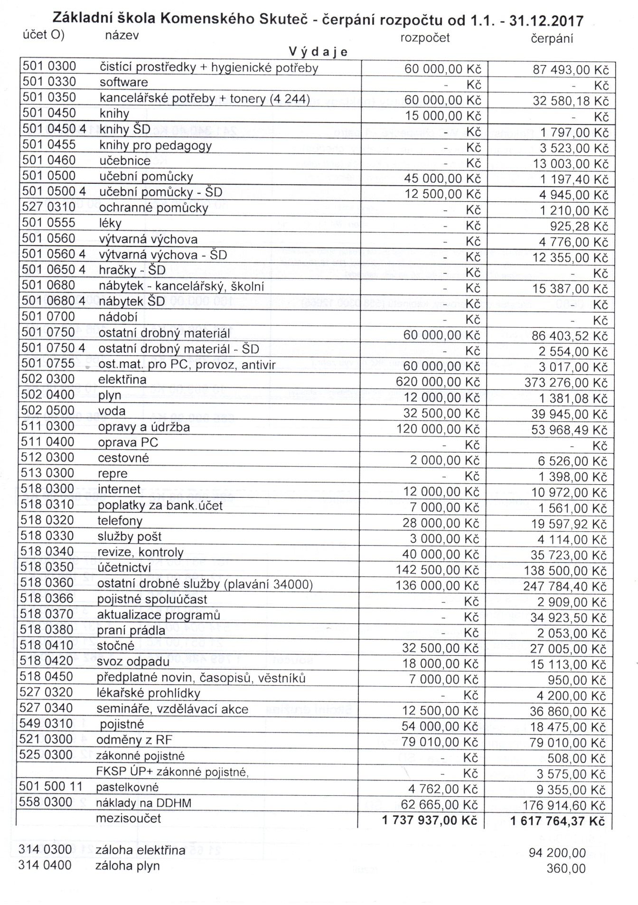
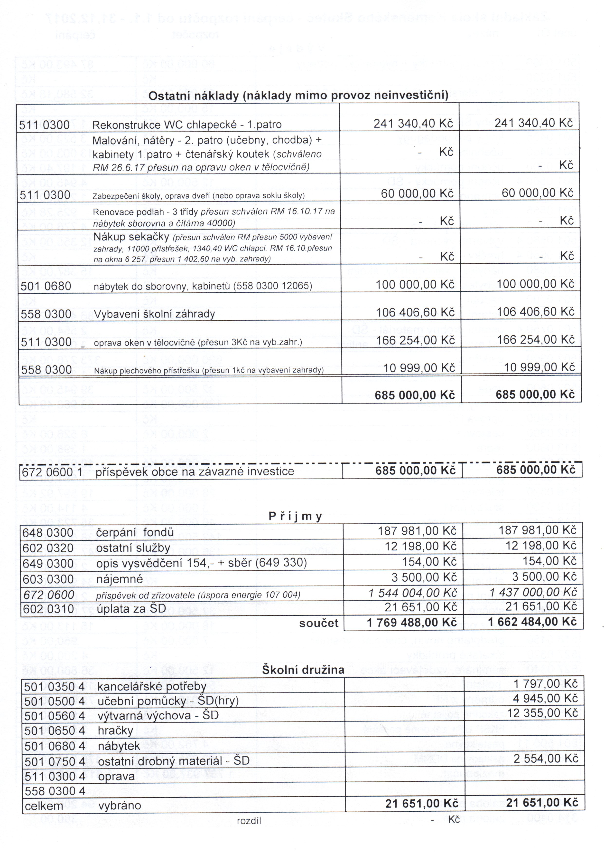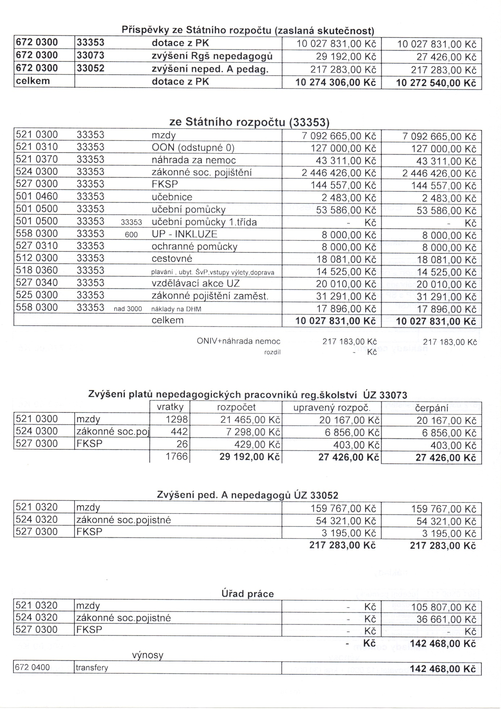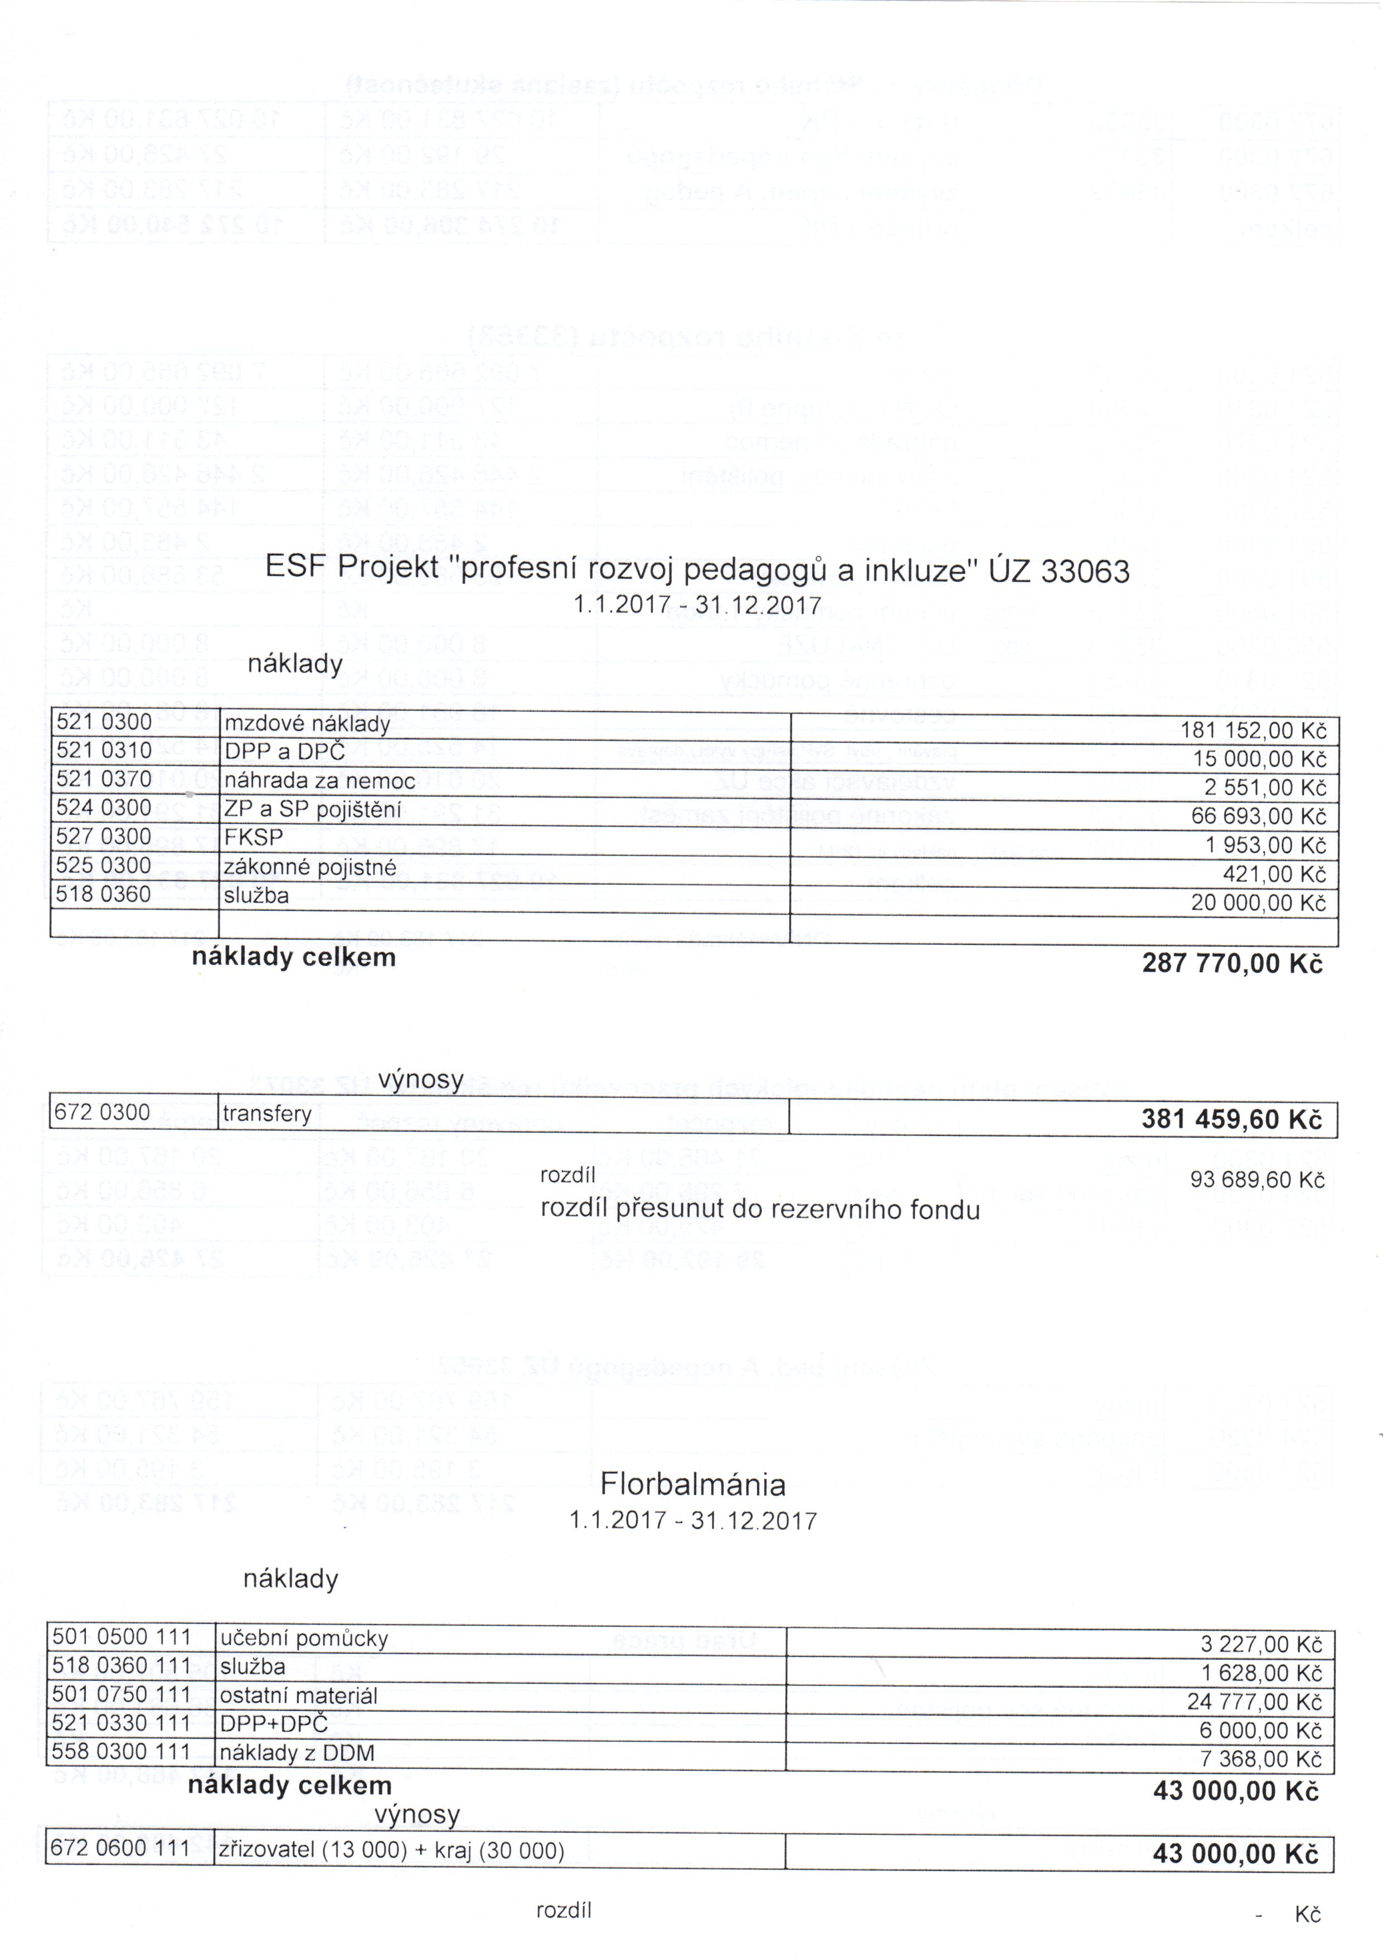

Údaje o předložených a školou realizovaných projektech financovaných z cizích zdrojů

Školní kluby a speciální pedagog
Projekt je zaměřen na jedno z/kombinaci následujících témat: osobnostně profesní rozvoj pedagogů, společné vzdělávání dětí a žáků, usnadnění přechodu dětí z mateřské školy do základní školy, podpora extrakurikulárních aktivit, spolupráce s rodiči dětí a žáků.

Za splnění účelu dotace je považováno prokázání naplnění výstupů aktivit zjednodušeného projektu alespoň ve výši 50 % částky dotace uvedené v právním aktu o poskytnutí/převodu podpory.

Školní speciální pedagog - personální podpora ZŠ
Cílem této aktivity je poskytnout dočasnou personální podporu - školního speciálního pedagoga (dále jen "speciální pedagog") základním školám, které začleňují do kolektivu minimálně 3tři žáky s potřebou podpůrných opatření prvního stupně podpory /se speciálními vzdělávacími potřebami . Minimálně tři žáci s potřebou podpůrných opatření prvního stupně podpory/se speciálními vzdělávacími potřebami musí být ve škole identifikováni po celou dobu realizace aktivity. Podmínka těchto tří žáků platí vždy až do výše úvazku 1,0. Zajištění personální podpory vyrovná šance na maximální rozvoj potenciálu každého žáka základní školy.
Speciální pedagog diagnostikuje speciální vzdělávací potřeby žáků a pomáhá vytvářet a zlepšit podmínky pro úspěšnou integraci žáků se speciálními vzdělávacími potřebami. Součástí práce je spolupráce na tvorbě plánu pedagogické podpory, nebo individuálního vzdělávacího plánu pro každého žáka s potřebou podpůrných opatření/se speciálními vzdělávacími potřebami. Speciální pedagog také spolupracuje a pracuje se vzdělávacíchmi střediskyek a dalšími mimoškolními zařízeními.
Podmínkou výkonu činnosti speciálního pedagoga je splnění kvalifikačních předpokladů pro dané pozice v souladu se zákonem o pedagogických pracovnících. Konkrétní náplň práce, rozsah a rozpis jednotlivých činností stanoví ředitel školy na základě skutečných potřeb dítěte/žáka.
Aktivita bude realizována po dobu minimálně 12 a maximálně 24 po sobě jdoucích měsíců prostřednictvím přímé práce speciálního pedagoga v základní škole.
Úvazek 0,5 na jeden měsíc nelze dělit mezi více osob.

Vzdělávání pedagogických pracovníků ZŠ - DVPP v rozsahu 32 hodin_Mentoring

Cílem aktivity je podpořit profesní růst pedagogických pracovníků pomocí dlouhodobého vzdělávání a průběžného sebevzdělávání.
Pedagogičtí pracovníci základních škol budou podporováni ve svém profesním a odborném růstu účastí na odborných seminářích, workshopech a dalších vzdělávacích akcích zaměřených na rozvoj dovedností, znalostí a kompetencí a na využívání efektivních vyučovacích metod. Vzdělávání bude probíhat formou absolvování vzdělávacího programu DVPP akreditovaného v systému DVPP.
Pedagogičtí pracovníci budou podpořeni v jedné z následujících oblastí:
a) čtenářská gramotnost;
b) matematická gramotnost;
c) cizí jazyky;
d) mentoring.
Celkový součet hodin vzdělávání je minimálně 32. Alespoň polovina z počtu hodin musí být realizována prezenční formou. Vzdělávací programy mohou být realizovány kromě prezenčního setkávání také prostřednictvím synchronní elektronické komunikace (webináře, videokonference, webcasting, atp.), vždy se ale musí jednat o tutorované e-learningové řešení.
Cílem je podpořit dlouhodobé vzdělávání a rozvoj pedagogických pracovníků formou ucelených vzdělávacích programů. Podmínkou tedy je, že se musí jednat o jeden vzdělávací program DVPP o rozsahu minimálně 32 hodin (není možné tedy dosáhnout požadovaného počtu hodin "skládáním" hodin z více kratších programů/akcí). Jsou doporučované vzdělávací programy s možností účasti alespoň po dvou dnech po sobě, pro dosažení požadované intenzity kurzu, prostoru pro časově náročnější varianty aktivit a navázání spolupráce a kontaktů mezi účastníky.

Vzdělávání pedagogických pracovníků ZŠ zaměřené na inkluzi - DVPP v rozsahu 32 hodin

Cílem aktivity je podpořit profesní růst pedagogických pracovníků pomocí dlouhodobého vzdělávání a průběžného sebevzdělávání.
Pedagogičtí pracovníci základních škol budou podporováni ve svém profesním a odborném růstu účastí na odborných seminářích, workshopech a dalších vzdělávacích akcích zaměřených na rozvoj dovedností, znalostí a kompetencí v oblasti inkluze a na využívání efektivních vyučovacích metod.
Celkový součet hodin vzdělávání je minimálně 32. Minimálně polovina hodin musí být realizována prezenční formou. Vzdělávací programy mohou být realizovány kromě prezenčního setkávání také prostřednictvím synchronní elektronické komunikace (webináře, videokonference, webcasting, atp.), vždy se ale musí jednat o tutorované e-learningové řešení.
Cílem je podpořit dlouhodobé vzdělávání a rozvoj pedagogických pracovníků formou ucelených vzdělávacích programů. Podmínkou tedy je, že se musí jednat o jeden vzdělávací program DVPP o rozsahu minimálně 32 hodin (není možné tedy dosáhnout požadovaného počtu hodin "skládáním" hodin z více kratších programů). Jsou doporučované vzdělávací programy s možností účasti alespoň po dvou dnech po sobě, pro dosažení požadované intenzity kurzu, prostoru pro časově náročnější varianty aktivit a navázání spolupráce a kontaktů mezi účastníky.

Čtenářský klub pro žáky ZŠ

Cílem aktivity je realizace čtenářského klubu pro žáky základní školy. Má formu volnočasové aktivity a vede k rozvoji klíčových kompetencí. Takto získané znalosti, dovednosti a kompetence se také promítají i do povinné složky vzdělávání žáka. Aktivita umožňuje vedle rozvoje žáků i profesní rozvoj pedagogických pracovníků.
Čtenářský klub je možno zřídit pro nejméně šest žáků základní školy. Podmínkou zřízení klubu je zařazení nejméně dvou žáků ohrožených školním neúspěchem.
Při identifikaci žáků ohrožených školním neúspěchem je možné sledovat následující oblasti:
- nízká motivace ke vzdělávání;
- dlouhodobá a opakovaná prospěchová neúspěšnost;
- nedůslednost ve školní přípravě;
- kázeňské přestupky;
- nedůsledné rodičovské vedení;
- sociokulturně znevýhodněné prostředí.
Výběr žáků je zcela v kompetenci ředitele školy. Žáky vybírá ředitel školy ve spolupráci s pedagogy na základě prospěchu v uplynulém období (školní rok/pololetí). U žáka prvního ročníku je možné vycházet z informací získaných při zápisu.
V období pěti po sobě jdoucích měsících, ve kterých probíhá výuka, bude realizováno minimálně 16 schůzek v délce trvání 90 minut. Klubové schůzky se konají zpravidla jedenkrát týdně. Na přípravu a následnou reflexi každé schůzky je určena časová dotace 2,5 hodiny.
Pokud v jednom týdnu klub odpadne, může škola v dalším týdnu realizovat klub dvakrát.

Klub zábavné logiky a deskových her pro žáky ZŠ

Cílem aktivity je realizace klubu zábavné logiky a deskových her pro žáky základní školy. Má formu volnočasové aktivity a vede k rozvoji klíčových kompetencí. Aktivita vede k rozvoji logického (ale i informatického) a strategického myšlení žáků. Takto získané znalosti, dovednosti a kompetence se také promítají i do povinné složky vzdělávání žáka. Aktivita umožňuje vedle rozvoje žáků i profesní rozvoj pedagogických pracovníků. Klub je možno zřídit pro nejméně šest žáků základní školy. Podmínkou zřízení klubu je zařazení nejméně dvou žáků ohrožených školním neúspěchem.
Při identifikaci žáků ohrožených školním neúspěchem je možné sledovat následující oblasti:
- nízká motivace ke vzdělávání;
- dlouhodobá a opakovaná prospěchová neúspěšnost;
- nedůslednost ve školní přípravě;
- kázeňské přestupky;
- nedůsledné rodičovské vedení;
- sociokulturně znevýhodněné prostředí.
Výběr žáků je zcela v kompetenci ředitele školy. Žáky vybírá ředitel školy ve spolupráci s pedagogy na základě prospěchu v uplynulém období (školní rok/pololetí). U žáka prvního ročníku je možné vycházet z informací získaných při zápisu.
V období pěti po sobě jdoucích měsících, ve kterých probíhá výuka, bude realizováno minimálně 16 schůzek v délce trvání 90 minut. Klubové schůzky se konají zpravidla jeden1krát týdně. Na přípravu a následnou reflexi každé schůzky je určena časová dotace 2,5 hodiny.
Pokud v jednom týdnu klub odpadne, může škola v dalším týdnu realizovat klub 2krát.
Pro naplnění výstupu je nezbytné, aby průměrná návštěvnost aktivity byla min. 75 % z celkového počtu zapsaných žáků.

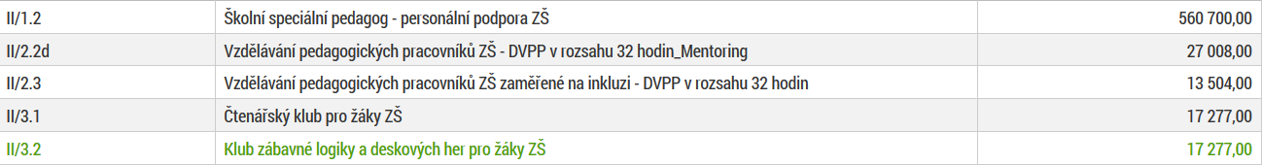

Celková výše požadované dotace: 635 766 Kč
Žadatel: Základní škola
Spoluúčast: 0%
10%

Hodnocení EVVO za školní rok 2017/2018

Jednotlivá témata EVVV byla většinou zařazena do vyučovacích předmětů (hlavně Přírodopis, Zeměpis, Náš svět, ...). Dále byl v šestém ročníku v rámci školního vzdělávacího programu „Škola šitá na míru“ vyučován předmět Ekologie, ve kterém žáci probírali :

- Organismy
Vznik a vývoj života
Základní znaky života
Organismy, ohrožené druhy
- Základy obecné ekologie
Vztahy mezi organismy a prostředím
Podmínky života: sluneční záření, ovzduší, voda, půda,
populace, společenstva, ekosystém, biosféra
- Lidské aktivity a problémy ŽP
Působení člověka na přírodu v minulosti a nyní
Vliv hospodářství na ŽP
Odpady a hospodaření s nimi
- Vztah člověka k prostředí
Ochrana přírody v ČR
Příroda v našem okolí

Během roku postupně probíhaly tyto akce:
- během září absolvovali žáci exkurze:
- 5. tř. údolí Krounky a hrad Košumberk
- 6. tř. muzeum Chrast, zámecký park a údolí Žejbra
- 7. tř. hrad Košumberk, arboretum a přírodní park Údolí Krounky a Novohradky
- 8. tř. CHKO Železné hory (Doubrava)
- 9. tř. park Podhůra -geologická stezka Železných hor, zámecký park a muzeum koní Švýcárna ve Slatiňanech

- témata EVVO jsou probírána podle tematických plánů v jednotlivých předmětech
- žáci absolvovali v rámci přírodopisu program o lesnictví a programy v muzeu
-v květnu a červnu proběhly exkurze a výlety jednotlivých tříd
do přírodních oblastí např. 4. a 5. třída CHKO Moravský kras, 6. třída zoologická zahrada
v Jihlavě, 9. třída Jaderské moře, školní družina Žulová stezka, …
- 3. třída byla na škole v přírodě v Horním Bradle
- při Dni Země se prodejem plyšáků získaly peníze na adopci zvířete – sovy pálené
v záchranné stanici Pasíčka
- od příštího školního roku dojde ke změně začlenění EVVO do výuky: nahrazení
jednohodinové výuky ekologie v 6. třídě přidáním 1 hodiny zeměpisu v 9. třídě, kde jsou
ekologická témata součástí učebního plánu a větší prostor pro ně bude i v zeměpisu 6. třídy
po přesunu učiva o Africe a Austrálii do 7. třídy
- průběžně probíhal sběr papíru, kůry a bylin, celkem se vybralo za asi 6 000 bodů,
nejúspěšnější byly tyto třídy a jednotlivci:

-třídy

1. | IV. třída | 2085
2. | III. třída | 1724
3. | II. třída | 1297

-jednotlivci

1. | Záhorková – 3. | 578
2. | Šťastná – 4. | 373
3. | Hrubeš - 2. | 359
4. | Kunhart – 3. | 242
5. | Filipiová - 4. | 223
6. | Dejdarová – 3. | 221
7. | Dejdar – 2. | 215
8.-9. | Mužík – 4. | 185
8.-9. | Rejsa – 3. | 185
10. | Kašparová – 3. | 184
11. | Hodanová – 3. | 160
12. | Odehnal – 2. | 158

Pokračovala spolupráce s organizacemi:
- Městské muzeum ve Skutči (výstavy a besedy)
- Paleta Pardubice (Materiály sítě MRKEV, vzdělávání)
- EKOKOM (besedy a přednášky)
Ekocentrum a stanice záchrany zvířat Pasíčka

Údaje o spolupráci s partnery při plnění úkolů ve vzdělávání
Škola spolupracuje s:
- rodiči
Škola spolupracuje se školskou radou při ZŠ (byla zřízena 14. 11. 2005), se „Sdružením rodičů a přátel žáků školy“ při ZŠ. Každá třída ZŠ má přes svého zvoleného třídního důvěrníka z řad zákonných zástupců v SRPDŠ svého zástupce. Výbor sdružení se schází s vedením školy. V současné době ZŠ sama organizuje 5x do roka třídní schůzky. Mezi další formy komunikace a spolupráce s rodiči patří předem dohodnuté individuální konzultace s rodiči žáků.
- zřizovatelem
Se svým zřizovatelem, starostou města, Radou města se vedení školy několikrát ročně setkává na schůzkách. Vzájemnou informovanost všech výše uvedených subjektů pomáhají udržovat místní média (Skutečské noviny), regionální deník (Chrudimský deník) a propojení prostřednictvím internetové sítě (e-mail).

Spolupráce:
a) na regionální úrovni
- společná realizace konkrétních akcí s okolními školami
- průběžná spolupráce se Střediskem výchovné péče ARCHA Chrudim (sociální diagnostika kolektivů i jedinců, poradenství, atd.)
- průběžná spolupráce s PPP v Chrudimi
- sport
- ...
b) na místní úrovni
- Město Skuteč
- Městská policie Skuteč
- Městské muzeum Skuteč
- Městská knihovna Skuteč
- Domov důchodců Skuteč
- Městská sportoviště Skuteč
- SDH Skuteč
- Základní umělecká škola V. Nováka Skuteč
- Speciální základní škola Skuteč
- Základní škola, Skuteč, Smetanova ul. 304
- Gymnázium suverénního řádu maltézských rytířů Skuteč
- Mateřské školy
- Český svaz bojovníků za svobodu Skuteč
- Česká obec legionářská (Oheň BezNaděje)
- občané a firmy, ...

Závěr

Pedagogičtí pracovníci školy pracovali podle společně vytvořeného školního vzdělávacího programu pro základní vzdělávání, který naplňuje výchovné a vzdělávací cíle RVP ZV, připravili jeho aktualizaci.

V oblasti vzdělávání byly splněny tematické plány vycházející z učebních dokumentů, výuka probíhala podle školního vzdělávacího programu pro základní vzdělávání - Škola šitá na míru. Žáci zvládli předepsané učivo, úspěšně se zapojili do mnoha různých soutěží (vědomostních, dovednostních, sportovních, …), práce v mnoha kroužcích, velmi úspěšní byli tradičně ve sportu.
V tomto školním roce byly do výuky matematiky na 1. stupni zařazovány prvky podle originální metody profesora Milana Hejného, uznávaného i v zahraničí, která vede děti k bádání, k samostatnému přemýšlení a řešení zadaných úkolů, rozvíjí jejich matematické myšlení, zvýrazňuje rozvoj osobnosti dítěte a omezuje tzv. biflování.
V průběhu školního roku byly řešeny v oblasti výchovy žáků běžné přestupky proti školnímu řádu.
Z hlediska realizace výchovně vzdělávacích cílů lze školní rok 2017/2018 hodnotit jako velmi dobrý.

Dlouhodobě usilujeme také o zkvalitnění výuky a dosažené výsledky si ověřujeme účastí žáků v soutěžích a olympiádách. Účastnili jsme se matematických, jazykových, přírodovědných olympiád, soutěží v oblasti ICT a řadě sportovních turnajů (florbal, Hrošiáda, …).

Škola je v dobrém technickém stavu, nutná je však výměna oken, z nichž některá jsou v havarijním stavu. Historická budova zvenčí v sobě ukrývá moderní technické vybavení. V kmenových třídách a odborných učebnách jsou interaktivní tabule. V prvním patře se nachází počítačová učebna, ve druhém patře nová učebna školních dílen. Během hlavních prázdnin došlo k rekonstrukci chlapeckých toalet v 1. patře. Ve druhém patře se nachází multimediální učebna s dotykovými zařízeními, sloužící především k výuce cizích jazyků.

V celé škole je pro žáky dostupná síť WIFI. Bezpečný přístup zajišťuje systém KERNUN, který kontroluje aktivity a blokuje přístup na nevhodné stránky. Díky tabletům mají žáci v hodinách možnost dohledávání zajímavých informací, individuální práci.

V rámci finančních možností byla věnována pozornost materiálnímu vybavení školy učebnicemi a učebními pomůckami. Úspěšně se snažíme získávat finanční prostředky i od sponzorů.
V následujících letech budeme usilovat o technologické zabezpečení vstupů budovy. Dokončení stavebních úprav kolem školy (rekonstrukce oplocení, chodníků, zateplení, …).

